Tehniskā specifikācija

- VISPĀRĪGĀ INFORMĀCIJA
  - Iepirkuma priekšmets ir Rīgas pašvaldības SIA "Rīgas satiksme" (turpmāk - Rīgas satiksme) modernu un efektīvu autostāvvietu sistēmu (turpmāk – Sistēma) izstrāde, piegāde un uzturēšana, kas ietver:
    - Priekšapmaksas maksājumu uzskaites sistēmu (turpmāk - MUS);
    - Pēcapmaksu paziņojumu pārvaldības sistēmu (turpmāk – PPPS);
    - Autostāvvietu kontroles sistēmu (turpmāk – AKS);
    - Iedzīvotāju atļauju pārvaldības sistēmu (turpmāk – IAPS);
    - Stāvvietu uzskaites sistēmu (turpmāk - SUS).
  - Ar to saprotot:
    - Izstrādes darbi – Sistēmas pielāgošana Pasūtītāja vajadzībām saskaņā ar Tehniskās specifikācijas prasībām;
    - Uzturēšanas darbi - uzturēšanas darbi iekļauj Sistēmas modifikāciju pēc tās piegādes produkcijas vidē, lai labotu ar piegādi/izstrādi saistītās kļūdas, uzlabotu veiktspēju vai citas IT sistēmu īpašības, sistēmas un tehnisko problēmu risināšanu. Uzturēšanas pārvaldība ir Sistēmas, tai skaitā tehniskā nodrošinājuma pielāgošana uzņēmuma prioritātēm, atbilstoši izmaksu aprēķinam un sistēmas uzturēšanas personālam;
    - Izmaiņu pieprasījums - darba uzdevums, kurā realizējamie uzdevumi un sasniedzamie mērķi definēti darbu izpildes procesā un izpaužas kā izmaiņas vai papildinājumi sistēmā, izņemot tādas izmaiņas vai papildinājumus, kas ir nepieciešams priekšnoteikums Tehniskajā specifikācijā norādītās funkcionalitātes realizācijai, kaut arī nav tieši aprakstīti Tehniskajā specifikācijā.
  - Definīcijas, akronīmi un saīsinājumi
    - Dokumentā izmantoto definīciju, saīsinājumu un jēdzienu skaidrojums.
Definīcija, apzīmējums vai saīsinājums | Apraksts
APS | Autostāvvietu pārvaldības sistēma
AKS | Autostāvvietu kontroles sistēma
AAKS | Automatizētā autostāvvietu kontroles sistēma
MUS | Maksājumu uzskaites sistēma
IAPS | Iedzīvotāju atļauju pārvaldības sistēma
TL | Transportlīdzeklis
PP | Pēcapmaksas paziņojums
PPPS | Pēcapmaksas paziņojumu pārvaldības sistēma
ER | Elektroauto reģistrs
ĢIS | Ģeogrāfiskā informācijas sistēma
DLX (DocLogix) | RS Dokumentu pārvaldības sistēma
EKI | Elektroniskās kontroles iekārtas
CSDD | Ceļu satiksmes drošības direkcija
SMR | Satiksmes ministrijas izsniegto pasta, kurjerpasta un inkasācijas caurlaižu reģistrs
SUS | Stāvvietu uzskaites sistēma
Stāvvietas lietošanas atļauja | - Aktīva stāvvietas apmaksa, kura reģistrēta MUS;  - Iedzīvotāju atļauja, kura derīga konkrētajā ielas posmā, kura reģistrēta IAPS;  - Ieraksts ER;  - Ieraksts SMR;  - Ieraksts SUS;  - PP, kas piemērots pārbaudāmajā vai augstākā tarifu zonā.

  - MUS mērķis ir nodrošināt autostāvvietu apmaksas procesa vadību, kā arī drošu un ērtu veidu klientiem apmaksāt autostāvvietas pakalpojumus dažādos veidos.
  - AKS mērķis ir nodrošināt efektīvu un mūsdienīgu autostāvvietu kontroles procesu un procesa vadību. AKS ir programmatūras un aprīkojuma komplekss, kas paredzēts, lai efektīvi kontrolētu maksas autostāvvietu lietošanu.
  - PPPS mērķis ir nodrošināt maksas autostāvvietu pēcapmaksas paziņojumu un ar to saistīto procesu pārvaldību un kontroli. Pēcapmaksas paziņojumi tiek ģenerēti AKS un tad kopā ar fotogrāfijām, nosūtīti uz PPPS.
  - IAPS mērķis ir nodrošināt klientiem iespēju iegādāties maksas autostāvvietu iedzīvotāju atļaujas, kā arī nodrošināt ar maksas autostāvvietu iedzīvotāju atļauju saistīto procesu pārvaldību un kontroli.
  - SUS mērķis ir nodrošināt efektīvu un automatizētu veidu, kā uzskaitīt un pārvaldīt maksas autostāvvietas un ar tām saistītos procesus, nodrošināt pilnīgu informāciju par katru stāvvietu ielu posmā un tajā izvietoto infrastruktūru.
  - No Līguma noslēgšanas brīža Pretendents Pakalpojumus nodrošina šādos termiņos:
    - Sistēmas izstrādi ne ilgāk kā 8 mēnešu laikā;
    - Uzturēšanas darbus 48 mēnešu laikā pēc pieņemšanas un nodošanas akta parakstīšanas.
  - Pretendents izstrādā un kopā ar pieņemšanas un nodošanas aktu iesniedz šādu dokumentāciju:
    - Sistēmas ieviešanas plānu;
    - Vadlīnijas datņu sagatavošanai;
    - Vadlīnijas tirgotājiem (Operatori);
    - Drošības auditu no neatkarīgas trešās puses;
    - veikt risku novērtējumu un to iesniegt Pasūtītāja noteiktajā kārtībā;
    - katra API izsaukuma aprakstu, t.sk., izsaukuma un visu iespējamo atbilžu piemērus ar lauku formātiem un skaidrojumiem;
    - Lietotāju rokasgrāmatu par pilnu Sistēmas funkcionalitāti, t.sk. videoieraksti un paskaidrojumi;
    - Administratora rokasgrāmatu par pilnu Sistēmas funkcionalitāti, t.sk. videoieraksti un paskaidrojumi;
    - Instalācijas rokasgrāmatu, ja tāda ir;
    - Sistēmas versijas, ja tādas ir;
    - Gatavās Sistēmas kodu, kas augšupielādēts Pasūtītāja nodrošinātajā repozitorijā;
    - Līguma izpildē iesaistīto speciālistu sarakstu, kuram pievienotas visu norādīto speciālistu kvalifikāciju apliecinošu dokumentu kopijas;
    - dokumentācija Pretendentam ir jāiesniedz Pasūtītājam latviešu valodā elektroniski rediģējamā (MS Word vai MS Excel atpazīstamā) formātā;
    - vienojoties ar Pasūtītāju, Pretendents var apvienot vairākas rokasgrāmatas vienā;
    - Pretendents nodrošina izstrādes ieviešanu Sistēmas testa un produkcijas vidē.
  - Lietotāju pārvaldība un apmācības
    - Pretendents nodrošina vairāku līmeņu lietotāju administrēšanu Microsoft Aktīvajā Direktorijā (AD), definējot tiesības un piekļuves līmeņus, piemēram:
      - Galvenais lietotājs (administrators), kuram ir iespēja piešķirt lietotājiem piekļuvi sistēmas datiem;
      - Sistēmas lietotāji;
      - Pārējie Sistēmas lietotāji.
    - Pretendents nodrošina galveno lietotāju (administratoru) tiešsaistes vai nepieciešamības gadījumā klātienes apmācības par Sistēmas lietošanu.
    - Pretendents nodrošina lietotāju apmācības Sistēmas testa vidē pirms tiek pieņemti izstrādes darbi, lai pārliecinātos par lietotāju rokasgrāmatu piemērotību un Sistēmas pilnvērtīgu darbību.

- SISTĒMAS PRASĪBAS
  - MUS, PPPS, AKS, IAPS un SUS vispārīgās prasības
    - Pretendents nodrošina stabilu Sistēmas darbību. Ar to saprotot, ka Sistēmas pieejamība nedrīkst būt zemāka par 99,8% mēnesī, izņemot gadījumus, kad Sistēmas darbības pārtraukums ir noticis no Pretendenta neatkarīgu iemeslu dēļ vai saskaņā ar plānotajiem izstrādes darbiem, neņemot vērā plānotos piegādes darbus.
    - Pretendents nodrošina, ka ar Sistēmu drīkst strādāt tikai autentificēti un autorizēti lietotāji, kā arī nodrošina reālā laikā datu sinhronizāciju un izmaiņas lietotāju tiesībās ar Microsoft Aktīvo direktoriju (AD).
    - Pretendents nodrošina automātisku datu glabāšanu, arhivēšanu, anonimizāciju, dzēšanu vai minimizēšanu un izsniegšanu pēc Pasūtītāja pieprasījuma noteiktajos termiņos.
    - Pretendents izstrādā pakalpojumu atbilstoši drošības standartiem.
    - Pretendents nodrošina vienlaicīgu pieprasījumu apstrādāšanu un tai skaitā pieprasījumu, kuriem bija izveidojusies rinda, vienlaicīgu apstrādāšanu.
    - Pretendents nodrošina reāllaika datu apmaiņu.
    - Pretendents nodrošina pakalpojuma maksas aprēķināšanu un labošanu.
    - Pretendents nodrošina automatizētu un manuālu datu arhivēšanas un dzēšanas administrēšanu.
    - Pretendents nodrošina datu apmaiņu izmantojot API.
    - Pretendents nodrošina īsu pieprasījumu apstrādes laiku.
    - Pretendents nodrošina datu apmaiņas un procesu monitoringu.
    - Pretendents nodrošina auditācijas pierakstus sistēmā veiktajām darbībām.
    - Sistēmai jābūt izvietotai Pasūtītāja noteiktajā Microsoft Azure vidē.
  - Integrācija ar Pasūtītāja Informācijas sistēmām (IS):
    - Pretendents nodrošina regulāru datu apmaiņu ar API vai līdzvērtīgas metodes starpniecību pēc Pasūtītāja noteiktiem kritērijiem un biežuma.
    - Pretendents nodrošina MUS datu integrāciju ar Pasūtītāja IS, piemēram:
      - Privāto kabinetu Pasūtītāja tīmekļa vietnē;
      - Autostāvvietu zonu atspoguļojums Pasūtītāja tīmekļa vietnē.
    - Pretendents nodrošina AKS datu integrāciju ar Pasūtītāja IS, piemēram:
      - MUS;
      - PPPS;
      - SUS;
      - IAPS;
      - AAKS.
    - Pretendents nodrošina PPPS datu integrāciju ar Pasūtītāja IS, piemēram:
      - MUS;
      - AKS;
      - IAPS;
      - SUS;
      - Privāto kabinetu Pasūtītāja tīmekļa vietnē;
      - Pasūtītāja tīmekļa vietni;
      - DLX vai cita dokumentu pārvaldības sistēmu;
      - Grāmatvedības uzskaites sistēmu.
    - Pretendents nodrošina IAPS datu integrāciju ar Pasūtītāja IS, piemēram:
      - MUS;
      - AKS;
      - SUS;
      - Pasūtītāja tīmekļa vietni;
      - Privāto kabinetu Pasūtītāja tīmekļa vietnē;
      - Grāmatvedības uzskaites sistēmu;
      - DLX vai citu dokumentu pārvaldības sistēmu.
    - Pretendents nodrošina SUS datu integrāciju ar Pasūtītāja IS, piemēram:
      - MUS;
      - AKS;
      - IAPS;
      - Pasūtītāja tīmekļa vietni;
      - Privāto kabinetu Pasūtītāja tīmekļa vietnē;
      - Grāmatvedības uzskaites sistēmu;
      - DLX vai citu dokumentu pārvaldības sistēmu.
  - Integrācija ar ārējām Informācijas sistēmām:
    - Pretendents nodrošina regulāru datu apmaiņu ar API vai līdzvērtīgas metodes starpniecību pēc Pasūtītāja noteiktiem kritērijiem un biežuma:
      - CSDD, u.c.

- MUS tehniskās prasības
  - MUS ir daļa no APS.
  - MUS galvenās funkcijas ir veikt pieprasījumu pārbaudi par autostāvvietu apmaksas uzsākšanu un sniegt atbildes, kas nosaka, vai apmaksu drīkst vai nedrīkst uzsākt. Turklāt, MUS arī jāapstrādā pieprasījumus no autostāvvietu kontroles sistēmas, kas ietver autostāvvietas apmaksas faktu pārbaudes un apmaksas iespēju bloķēšanu. Papildus autostāvvietu apmaksas procesu vadībai, maksājumu sistēmai jānodrošina API datu apmaiņai ar pakalpojumu sniedzējiem, kā arī ar EKI. Šis process ļaus veiksmīgi saskaņot apmaksas procesus starp visiem iesaistītajiem dalībniekiem un automātiski saņemt un apstrādāt informāciju par apmaksas uzsākšanu un apturēšanu.
  - Starpniecības pakalpojumu operatoru pieprasījumu apstrāde - tā kā Mobilā apmaksas pakalpojuma (turpmāk – Operators) un EKI darbības principi ir atšķirīgi, tad jāparedz, atšķirīgi maksājumu uzsākšanas un apturēšanas pieprasījumu apstrādes un reģistrācijas principi.
    - Operatoru pieprasījumu apstrāde
      - Apmaksas uzsākšana - Lai uzsāktu stāvvietas apmaksu, Operators MUS nosūta maksājuma uzsākšanas pieprasījumu un gaida max 15 sekundes, kamēr MUS atbildēs. MUS veic iesūtītā pieprasījuma reģistrāciju un tā pārbaudi. Pēc pārbaudes pabeigšanas MUS Operatoram nosūta atbildi uz pieprasījumu. MUS atbilde var būt apstiprinoša vai noraidoša. Ja atbilde ir apstiprinoša, tad Operators uzsāk stāvvietas apmaksu un kā starta laiku ņemot MUS noteikto maksājuma sākuma laiku. Ja 15 sekunžu laikā pēc maksājuma uzsākšanas pieprasījuma nosūtīšanas Operators nesaņem atbildi no MUS, tad operators uzsāk maksājumu bez atbildes saņemšanas. Šādā gadījumā par maksājuma uzsākšanas laiku Operators pieņem pieprasījuma nosūtīšanas laiku. Papildus tam, Operators sistēmā fiksē pazīmi, ka maksājums uzsākts bez apstiprinājuma saņemšanas, jo MUS nebija pieejams, un uzreiz pēc savienojuma atjaunošanās ar MUS sistēmu nosūta MUS informāciju par uzsākto maksājumu.
      - Apmaksas apturēšana - Lai apturētu apmaksu, Operators MUS nosūta maksājuma apturēšanas pieprasījumu un gaida max. 15 sekundes, kamēr MUS atbildēs. MUS veic iesūtītā pieprasījuma reģistrāciju un tā pārbaudi. Pēc pārbaudes pabeigšanas MUS Operatoram nosūta atbildi uz pieprasījumu. MUS atbilde var būt apstiprinoša vai noraidoša. Ja atbilde ir apstiprinoša, tad Operators pārtrauc stāvvietas apmaksu un kā stop laiku ņemot MUS noteikto maksājuma beigu laiku. Ja 15 sekunžu laikā pēc maksājuma uzsākšanas pieprasījuma nosūtīšanas Operators nesaņem atbildi no MUS, tad Operators pārtrauc maksājumu bez atbildes saņemšanas. Šādā gadījumā par maksājuma apturēšanas laiku Operators pieņem pieprasījuma nosūtīšanas laiku. Papildus tam, Operators sistēmā fiksē pazīmi, ka maksājums pārtraukts bez apstiprinājuma saņemšanas, jo MUS nebija pieejams, un uzreiz pēc savienojuma atjaunošanās ar MUS nosūta tai informāciju par uzsākto maksājumu.

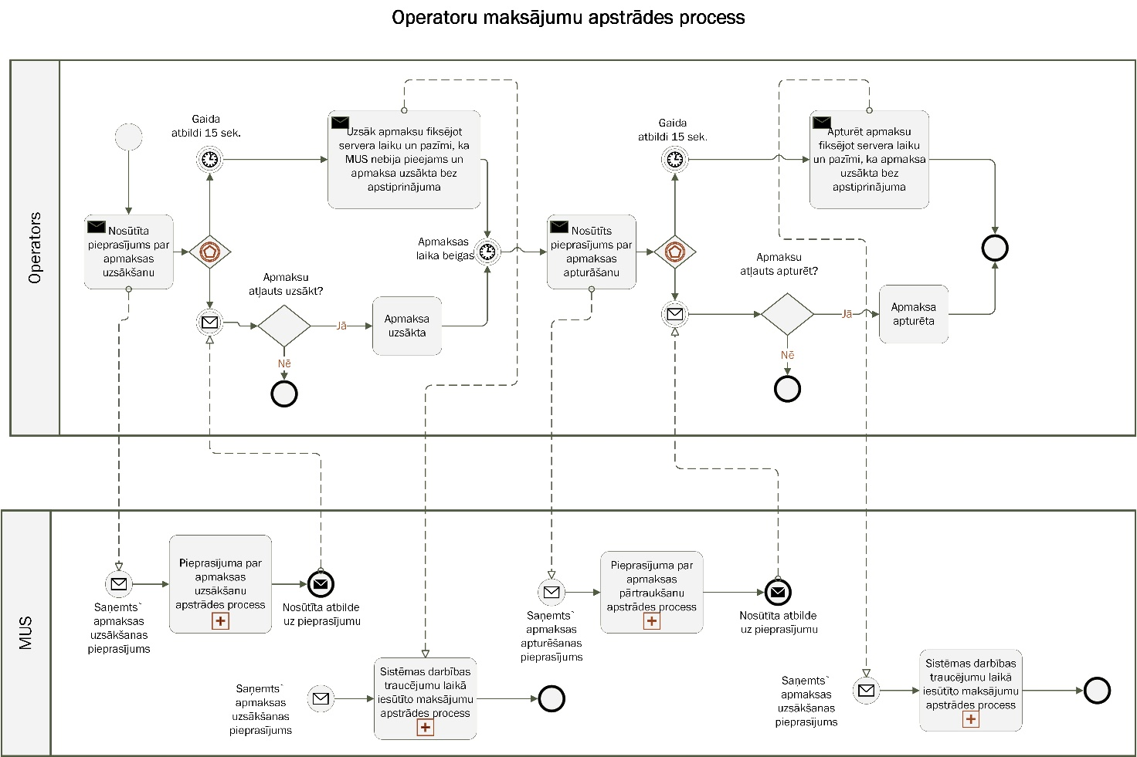

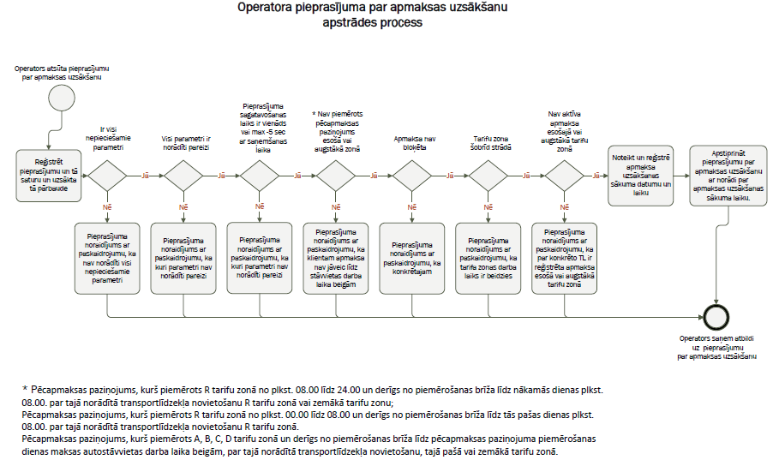
    - Maksājuma uzsākšanas pieprasījumā iekļaujamā informācija:
      - TL numurs – tikai burti un cipari un latīņu alfabēts (simbolu skaita ierobežošana);
      - Tarifu zona;
      - Klienta identifikators;
      - Darījuma identifikators;
      - Maksājuma veids (SMS, Lietotne, EKI);
      - Tirgotāja numurs;
      - Pieprasījuma izsūtīšanas laiks;
      - Pieprasījuma veids (start);
    - Maksājuma apturēšanas pieprasījumā iekļaujamā informācija:
      - Klienta identifikators;
      - Darījuma identifikators;
      - Pieprasījuma izsūtīšanas laiks;
      - Pieprasījuma veids (stop);
    - EKI pieprasījumu apstrāde - tā kā EKI veiktajiem stāvvietas apmaksas darījumiem sākuma un beigu laiks tiek noteikts darījuma veikšanas gaitā, tad MUS jāparedz tāda pieprasījumu apstrāde, kas satur gan sākuma, gan beigu laiku. Pēc tam, kad klients ir veicis nepieciešamo parametru ievadi EKI un apstiprinājis maksājuma uzsākšanu, uz MUS tiek nosūtīts pieprasījums, lai pārbaudītu vai atbilstoši pieprasījumā norādītajai informācijai drīkst turpināt apmaksas procesu EKI, ja atbilde ir apstiprinoša, tad klients veic apmaksu POS terminālā un pēc apmaksas apstiprinājuma EKI nosūta MUS informāciju par maksājumu. Gadījumā, ja pēc apmaksas uzsākšanas pārbaudes pieprasījuma nosūtīšanas 15 sek. laikā EKI nesaņem atbildi, tad EKI turpina maksājuma procesu, bez apstiprinājuma saņemšanas fiksējot pazīmi, ka MUS nav pieejams un apmaksa uzsākta bez apstiprinājuma un pēc veiksmīga maksājuma procesa noslēguma EKI uz MUS nosūta informāciju par maksājumu, ar pazīmi, ka MUS nav bijis pieejams un apmaksa uzsākta bez apstiprinājuma.

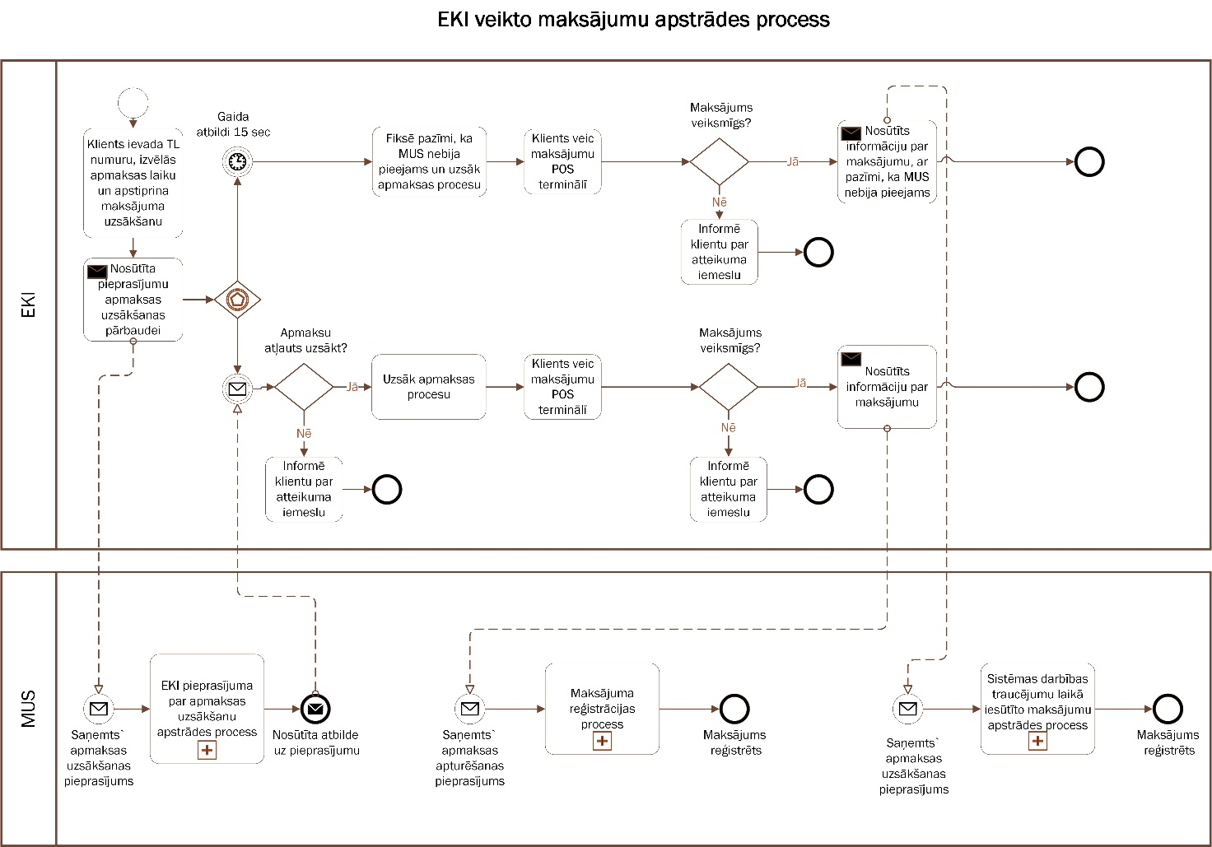

Plānots, ka klientam EKI veikto maksājumu būs iespējams pagarināt vēl pirms iepriekšējā maksājuma beigām, tādēļ MUS ir jāparedz iespēja apstrādāt EKI pieprasījumus par stāvvietas apmaksas pagarināšanu.
    - Operatoru informatīvo paziņojumu apstrāde - jāizstrādā sistēma un jāparedz iespēja apstrādāt Operatoru nosūtītos paziņojumus, piem., paziņojumus par Operatora sistēmas darbības traucējumiem, ko Operatoram būtu pienākums sūtīt, ja viņa sistēmā tiek fiksēti darbības traucējumi.
  - Operatoru informatīvo paziņojumu apstrāde – Operatoru problēmu reģistrs - tiek reģistrētas operatoru problēmas (uzskaite) - jāizstrādā sistēma un jāparedz iespēja apstrādāt Operatoru nosūtītos paziņojumus, piem., paziņojumus par Operatora sistēmas darbības traucējumiem, ko Operatoram būtu pienākums sūtīt, ja viņa sistēmā tiek fiksēti darbības traucējumi.
  - Sistēmas darbības pārbaude
    - Pretendents nodrošina MUS monitoringa iespēju (MS Azure).
    - Pretendents nodrošina pārraudzību par pieejamību.
    - Pretendents nodrošina darbības uzskaites atskaiti.
  - Maksājumu apstrāde
    - Pretendents nodrošina ienākošo maksājumu labošanu.
    - Pretendents nodrošina iespēju uzstādīt, labot, mainīt maksimālo iekasējamo summu (pirms stop) visām vai konkrētam zonējumam.
    - Pretendents nodrošina iespēju apturēt maksājumu.
  - Datu tabulas
    - Maksājumu tabula - tiek uzkrāti dati par klientu veiktajiem priekšapmaksas maksājumiem, kas veikti, izmantojot mobilo apmaksas pakalpojumu vai EKI. Tabula satur vismaz šādu informāciju:
      - Maksājuma kārtas numuru;
      - Maksājuma ID;
      - Maksājuma sākuma laiku;
      - Maksājuma beigu laiku;
      - Tarifu zonu;
      - Informāciju par maksājuma veidu;
      - Pakalpojuma operatora nosaukumu;
      - Maksājuma reģistrācijas laiku;
      - Maksājuma saņemšanas laiku datubāzē.
    - Maksājumu bloķēšanas tabula - jāsatur vismaz šāda informācija par citu sistēmu iesūtītājiem maksājumu bloķēšanas pieprasījumiem:
      - Pieprasījuma kārtas numurs;
      - Pieprasījuma ID;
      - Pieprasījuma autors;
      - Maksājuma bloķēšanas laika sākums;
      - Maksājuma bloķēšanas laika beigas;
      - Tarifu zona.
    - Pieprasījumu tabula - tiek uzrāta informācija par maksājumu uzsākšanas un apturēšanas pieprasījumiem un uz tiem atgrieztajām atbildēm. Jāsatur vismaz šāda informācija:
      - Pieprasījuma kārtas numurs;
      - Pieprasījuma ID;
      - Pieprasījuma autors;
      - Pieprasījumā norādītā informācija;
      - Pieprasījuma saņemšanas laiks;
      - Atbilde uz pieprasījumu;
      - Atbildes nosūtīšanas laiks;
      - Kontroles notikumi (ID).
    - Citu sistēmu pieprasījumu tabula - tiek uzkrāti dati par citu sistēmu pieprasījumiem un uz tiem atgrieztajām atbildēm. Piemēram, viena no šādām sistēmām būtu AKS, kura pieprasītu datus par aktīvajām apmaksām. Jāsatur vismaz šāda informācija:
      - Pieprasījuma kārtas numurs;
      - Pieprasījuma ID;
      - Pieprasījuma autors;
      - Pieprasījumā norādītā informācija;
      - Pieprasījuma saņemšanas laiks;
      - Atbilde uz pieprasījumu;
      - Atbildes nosūtīšanas laiks.
    - Tarifu tabula - tiek glabāta informācija par maksa autostāvvietu tarifiem, to veidiem un darbības periodu. Satur vismaz šādus laukus:
      - Tarifa ID;
      - Tarifa nosaukums;
      - Tarifa vērtība;
      - Tarifa darbības stundas;
      - Tarifa darbības dienas;
      - Tarifa darbības derīguma termiņš dienā;
      - Tarifu zona;
      - Tarifa izveidošanas datums;
      - Tarifa derīguma sākuma termiņš;
      - Tarifa beigu termiņš;
      - Tarifa nosaukums valodās (LV, EN).
    - Zonu darbības laiku tabula - tiek glabāta informācija par tarifu zonām un to darbības laikiem. Satur vismaz šādus datus:
      - Operatoru un viņu tiesību tabula;
      - Lietotāju un piekļuves tiesību tabula;
      - Lietotāju log failu – auditācijas tabula;
      - Sistēmas paziņojumu tabula;
      - Operatoru informatīvo paziņojumu tabula.
  - Datu apmaiņa ar Autostāvvietu kontroles sistēmu - lai nodrošinātu autostāvvietu kontroles funkciju, nepieciešams paredzēt, ka MUS būs jāapstrādā stāvvietas apmaksas pārbaudes un stāvvietas apmaksas iespējas bloķēšanas pieprasījumi no Autostāvvietu kontroles sistēmas.
  - Datu apmaiņa ar grāmatvedību (automātiskās atskaites) - katras dienas Pasūtītāja noteiktajā laikā tiek ģenerētas atskaites par iepriekšējā dienā saņemtajiem maksājumiem, ņemot vērā maksājuma saņemšanas datubāzē ierakstu, un atskaites tiek izliktas Pasūtītāja noteiktajā resursā:
    - Kopsavilkumu izvietošana par Operatoru darījumiem;
    - Kopsavilkumu izvietošana par EKI;
    - Juridisko personu rēķinu izrakstīšana par darījumiem ar PVN;
    - Visu maksājumu pēc tirgotāja ID izvietošana Pasūtītāja resursā.
  - Lietotāja saskarne - Lietotājiem jānodrošina ērta un intuitīva saskarne, autostāvvietu apmaksas procesu vadības, kontroles un lietotāju pārvaldības vajadzībām. Lietotāju saskarnei jābūt pielāgojamai, atļaujot dažādām lietotāju grupām piekļūt sistēmas funkcionalitātei, ņemot vērā to tiesības un atbildību līmeni. Lietotāju saskarnē jānodrošina šādas sadaļas:
    - Tarifu sadaļa:
      - Jābūt iespējai pievienot tarifu zonas (atļautie burti A-Z, atļautie cipari 0-9, atļautie simboli ()).
      - Jābūt iespējai noteikt tarifu zonas darbības termiņu.
      - Jābūt iespējai noteikt katrai nedēļas dienai, svētku dienām un pārceltajām dienām atšķirīgus zonas darbības laikus, pa stundām. Jāparedz, ka zonas darbības laiks var tikt uzsākts piem. plkst. 08.00 un tā darbojas līdz nākamās dienas plkst. 08.00.
      - Jābūt iespējai administrēt svētku dienas un pārceltās dienas.
      - Jābūt iespējai noteikt katras zonas minimālo maksājumu pa stundām.
      - Jābūt iespējai izsūtīt paziņojumus ar rediģējamu tekstu.
      - Jābūt iespējai noteikt tarifikācijas uzskaites soli pa stundām, katrai zonai un dienai atsevišķi.
      - Jābūt iespējai noteikt bezmaksas laiku.
      - Jābūt iespējai noteikt maksimālo maksājumu katrai zonai atsevišķi, gan summu, gan pēc stundu skaita, un pēc laika.
      - Jābūt iespējai noteikt dienas maksimālo maksājumu par stāvvietas lietošanu, kuru sasniedzot stāvvieta līdz zonas darba laika beigām ir bez maksas.
      - Jābūt iespējai noteikt dienas abonementu katrai zonai un nedēļas dienai atsevišķi.
      - Jāparedz, ka maksājuma uzskaites solis ir 1 minūte un apmaksas summa tiek apaļota uz augšu līdz veseliem centiem.
    - Lietotāju reģistrācijas sadaļa:
      - Pretendents nodrošina integrāciju ar AD un 2FA (divu faktoru autentifikāciju).
      - Jāparedz, ka MUS lietotāja saskarni varēs izmantot tikai AD lietotāji.
      - Jābūt iespējai reģistrēt, piešķirt, mainīt un deaktivēt MUS lietotāju lomas.
      - Jāparedz trīs līmeņu piekļuves un darbības tiesību grupas un vairāki MUS lomu sadalījumi.
      - Tirgotāju (Operatoru) pievienošana (ID), deaktivizēšana:
        - Tirgotājus reģistrē vismaz ar šādiem parametriem:
          - Tirgotāja reģistrācijas numurs;
          - Tirgotāja ID;
          - Līguma numurs;
          - Līguma uzsākšanas datums;
          - Līguma beigu datums;
          - Tirgotāja nosaukums.
    - Pieprasījumu sadaļa:
      - Jāparedz apakšsadaļa, kurā tiek attēloti apstiprinātie maksājumi. Jābūt iespējai filtrēt datus pēc dažādiem laukiem.
      - Jāparedz apakšsadaļa, kurā tiek attēloti saņemtie pieprasījumi un nosūtītās atbildes uz tiem.
    - Atskaišu sadaļa sastāv vismaz no:
      - Finanšu atskaites;
      - Pieprasījumu atskaites;
      - Sistēmas darbības atskaites;
      - Statistikas atskaites.
    - Reāllaika monitorings (Dashboards):
      - Pieprasījumu apstrādes monitorings: Šis monitoringa panelis sniegs informāciju par pieprasījumu apstrādes procesu, to skaitu, statusu un laiku, nodrošinot ieskatu Sistēmas pieejamībā un tās darbībā.
      - Maksājumu monitorings: Šis monitoringa panelis ļaus lietotājiem un administratoriem pārraudzīt maksājumu procesu, iekļaujot apstiprinātos maksājumus, to summas un statistiku.
      - Datu apmaiņas monitorings: Šis monitoringa panelis nodrošinās pārskatu par datu apmaiņas procesu starp MUS un citām sistēmām, uzraudzīs datu sinhronizāciju un kļūdu pārvaldību.
    - Sistēmas paziņojumi:
      - Jāparedz, ka Sistēma nosūta šādus paziņojumus:
        - Sistēmā veidojas pieprasījumu rinda;
        - Sistēma nevar sazināties ar starpniecības pakalpojuma sniedzēju;
        - No pakalpojuma sniedzēja tiek saņemti kļūdaini pieprasījumi;
        - Netiek saņemti maksājumi no Operatoriem vai EKI ilgāk par noteiktām minūtēm un zonējumu darbības laikā, kā arī iespēju uzstādīt, mainīt šos iestatījumus;
        - u.c.
    - Auditācijas pieraksti:
      - Jāparedz, ka Sistēmā tiek veikti auditācijas pieraksti par:
        - lietotāju veiktajām darbībām;
        - lietotāju reģistrāciju un viņu tiesību maiņu;
        - veiktajām izmaiņām tarifos;
        - veiktajām izmaiņām tarifu zonās;
        - Sistēmas serveru un servisu kļūdām;
        - datu labošanu;
        - datu dzēšanu.
    - Datu dzēšana un arhivēšana:
      - Pretendents nodrošina datu anonimizācijas iespēju.
      - Pretendents nodrošina datu arhivēšanas iespēju.
      - Pretendents nodrošina datu dzēšanas iespēju.

- AKS tehniskās prasības
  - AKS ir daļa no Autostāvvietu pārvaldības sistēmas.

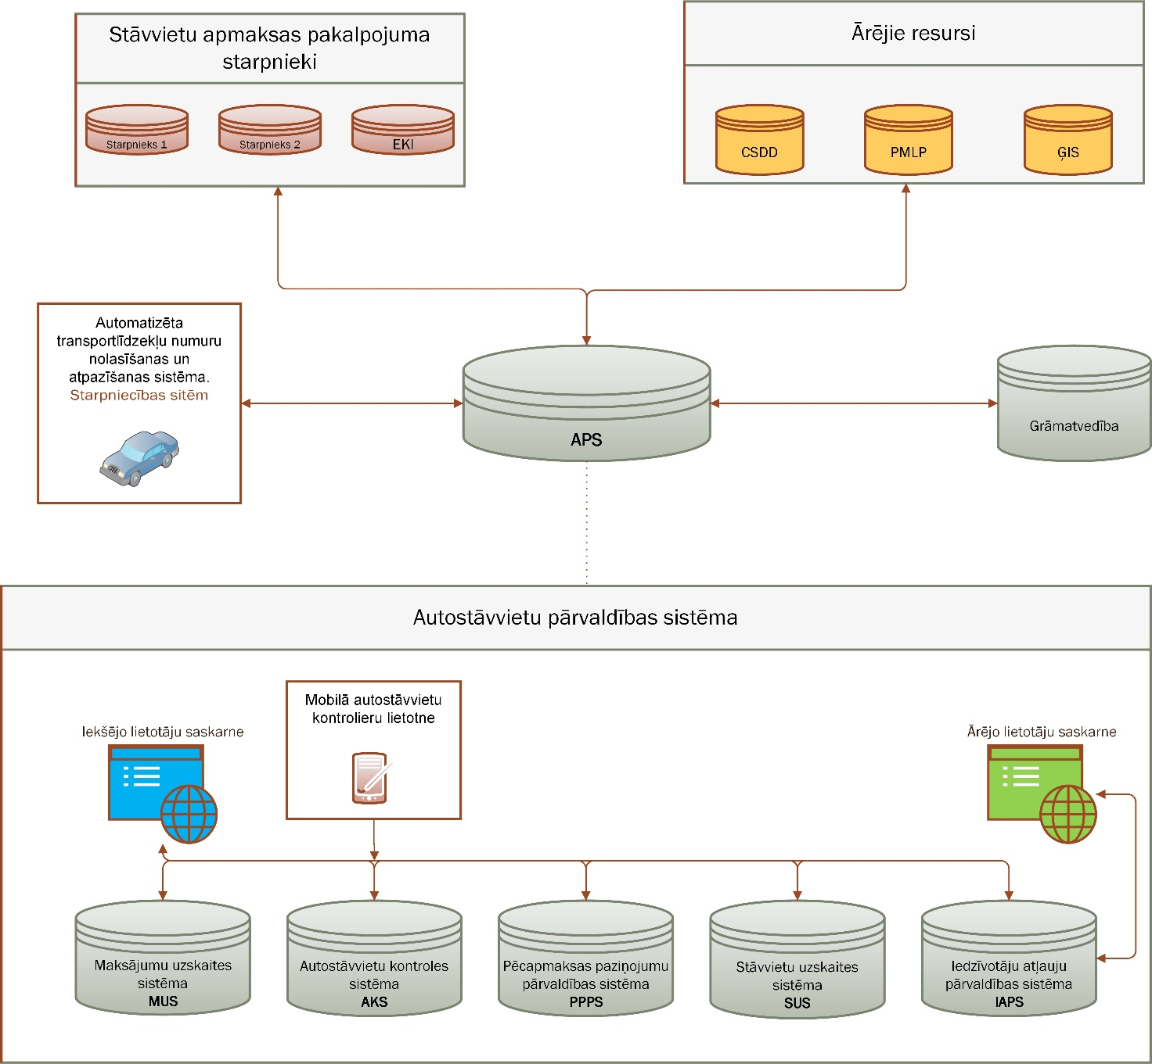

  - AKS mijiedarbojas ar citām APS un ārējo resursu – CSDD, u.c.
  - AKS galvenie elementi ir:
    - Mobilā autostāvvietu kontroliera lietotne (kas izstrādāta Android vidē) (turpmāk – Mobilā lietotne).
    - Uz transportlīdzekļa uzstādāma automatizēta transportlīdzekļu numuru nolasīšanas un atpazīšanas sistēma.
    - Sistēmas pārvaldības panelis.
    - Sistēmas datu bāze.
  - Sistēmai ir jāspēj tiešsaistes režīmā izgūt datus no dažādiem reģistriem, bloķēt klientiem iespēju veikt samaksu par stāvvietas pakalpojumu gadījumā, ja tiek piemērots PP paziņojums, reģistrēt datus, kas saistīti ar autostāvvietu kontroles procesu.
  - Mobilā lietotne ir paredzēta autostāvvietu kontroles procesa nodrošināšanai. Tajā jāparedz šādas sadaļas:
    - transportlīdzekļu numuru pārbaude;
    - laika kontroles;
    - bloķēšanas uzdevumi;
    - darba uzdevumi;
    - notikumi;
    - laika kontroļu vēsture;
    - dienas statistika;
    - informatīvie paziņojumi;
    - video dienas pārskats;
    - pēcapmaksas paziņojumi;
    - lietotāja iestatījumi;
    - Sistēmas iestatījumi.
  - Sistēmai jāspēj reģistrēt Mobilajā lietotnē katra kontrolieru veiktā darbība, un GPS lokācija, kur darbība veikta, kā arī katrs nosūtītais pieprasījums un uz to saņemtā atbilde.
  - Mobilā autostāvvietu kontroles lietotne:
    - Transportlīdzekļu numuru pārbaude:
      - Jāparedz, ka kontrolierim būs iespēja Mobilajā lietotnē ievadīt TL numuru divos veidos, noskenējot TL numuru vai ievadot to manuāli.
      - Ja TL numurs tiks ievadīts, izmantojot numura skanēšanas metodi, tad jāparedz, ka kontrolierim būs jāapstiprina, ka TL numurs noskanēts pareizi. Tādēļ jāparedz vizuāli vienkārši uztverams noskanētā TL numura un atpazītā TL numura salīdzināšanas skats. Jāparedz iespēja atpazīto numuru koriģēt, ja tas atpazīts neprecīzi.
      - Numuru skanēšanas logā jāparedz funkcionalitāte skanēšanas attāluma (zoom) maiņai, zibspuldzes ieslēgšanas un cita papildu funkcionalitāte.
      - Kopējais viena noskanēta numura atpazīšanas un Stāvvietas izmantošanas atļaujas pārbaudes laiks nedrīkst pārsniegt 1.5 – 2 sekundes.
      - Manuālajā ievadē atļautie burti A-Z, atļautie cipari 0-9, maksimālais simbolu skaits 9. Pēc manuālas numura ievades kontrolierim TL numurs atkārtoti jāapstiprina pirms paziņojuma izdrukāšanas vai pirms lietas noslēgšanas gadījumā, ja paziņojums tiek piemērots elektroniski. Jāparedz gadījums, kad TL var nebūt aprīkots ar valsts reģistrācijas numurzīmi.
      - Lai veiktu Stāvvietas lietošanas atļaujas pārbaudi, Sistēmai jāspēj noteikt kādā tarifu zonā, ielā un ielas posmā atrodas kontrolieris / pārbaudāmais TL.
      - Kontrolierim jābūt iespējai veikt fotouzņēmumus pie katras laika kontroles lietas neierobežotā skaitā.
      - Jāparedz iespēja, ka kontrolieris var manuāli izmainīt tarifu zonu, ielu un ielas posmu, ja Sistēma tās noteikusi neprecīzi.
      - Sistēmai jāspēj pārbaudīt, vai:
        - TL nav reģistrēta aktīva apmaksa MUS;
        - TL nav piemērots pēcapmaksas paziņojums pārbaudāmajā vai augstākā tarifu zonā;
        - TL nav reģistrēta Iedzīvotāju atļauja, kura attiecās uz pārbaudāmo ielas posmu;
        - TL nav jāpielieto riteņu bloķēšanas iekārta;
        - TL nav reģistrēts ER;
        - TL nav reģistrēts SMR;
        - TL nav aktīvs ieraksts SUS;
        - TL nav aktīvs ieraksts Informatīvo paziņojumu reģistrā.
      - Pēc stāvvietas lietošanas atļaujas pārbaudes beigām pārbaudes rezultāti jāizvada uz telefona ekrāna un tiem ir jābūt apskatāmiem līdz brīdim, kad TL pārbaudes process tiks pabeigts.
      - Jāparedz iespēja, ka kontrolieris var uzsākt laika kontroli TL, kuriem pārbaudes laikā netika atrasta stāvvietas lietošanas atļauja.
      - Jāparedz, ka laika kontroles ilgumu ir iespējams mainīt (ar noteiktas lomas tiesībām) sistēmas uzstādījumu sadaļā.
      - Jāparedz, ka sistēmas uzstādījumos ir iespēja noteikt, ka pēc noskanētā numura apstiprināšanas gadījumā, ja Sistēmā nav reģistrēta stāvvietas lietošanas atļauja, laika kontrole var tik uzsākta automātiski vai manuāli.
      - Pēc laika kontroles beigām Sistēmai jāveic atkārtota stāvvietas lietošanas atļaujas pārbaude un pārbaudes rezultāts jāizvada uz telefona ekrāna.
      - Jāparedz, ka laika kontroles laikā, kontrolieris var pats iniciēt atkārtotu stāvvietas lietošanas atļaujas pārbaudi.
      - Jāparedz dažādi drošības risinājumi, piemēram, ja Sistēma ir noteikusi, ka konkrētajam TL, konkrētajā ielas posmā izsniegta iedzīvotāja atļauja, kontrolierim nav iespēja piemērot PP paziņojumu konkrētajam TL.
    - Laika kontroles:
      - Pēc numura noskenēšanas vai manuālās ievades Sistēma veic pārbaudi, vai TL ir atļauts izmantot maksas autostāvvietu. Ja TL nav reģistrēta stāvvietas izmantošanas atļauja, tad tiek uzsākta laika kontrole un pēc kontroles laika beigām, ja stāvvietas izmantošanas atļauja joprojām nav reģistrēta, TL tiek piemērots PP.
      - Laika kontroļu skatā kontrolierim jābūt iespējai apskatīt TL, kuriem uzsākta laika kontrole un šādi parametri:
        - TL numurs;
        - laika kontroles ilgums;
        - pazīme, ja TL būs jāpiemēro PP ar brīdinājumu;
        - pazīme, ja TL būs jāpiemēro riteņu bloķēšanas iekārta.
      - Jāparedz, ka gadījumā, ja pārbaudāmais TL jau atrodas laika kontrolē, kura uzsākta ar automatizēto stāvvietu pārbaudes risinājumu, vai laika kontrole jau beigusies, bet PP vēl nav piemērots, tad kontrolierim ir jābūt iespējai šo laika kontroli pārņemt, ja viņš PP var piemērot pirmais. Šim procesam jādarbojas arī pretējā virzienā, ja pārbaudot TL ar automatizēto risinājumu tiek fiksēts, ka konkrētajam TL ir beigusies laika kontrole, bet PP piemērošana vēl nav uzsākta, tad sistēma pārņem šo laika kontroli un piemēro PP.
      - Abos gadījumos kontrolierim ir jābūt informētam par to, ka laika kontroli ir pārņēmusi otra sistēma:
        - PP sagatavošanas skats:
          - jāparedz iespēja, ka katru no laika kontrolēm var atvērt plašākā skatā, tādā veidā nonākot PP sagatavošanas sadaļā. Šajā sadaļā kontrolierim jābūt iespējai apskatīt Stāvvietas lietošanas atļaujas pārbaudes rezultātus, apskatīt un pēc nepieciešamības piekoriģēt informāciju, kura nepieciešama PP piemērošanai, sagatavot un izdrukāt PP un noslēgt laika kontroles lietu ar dažādiem statusiem.
      - Bloķēšanas uzdevumi:
        - Ja TL nav apmaksāti vismaz divi pēcapmaksas paziņojumi, un autostāvvietu lietotājs ir informēts (ir saņēmis izdrukātu paziņojumu vai arī CSDD ir nosūtījis klientam informāciju) par neapmaksātajiem pēcapmaksas paziņojumiem, sākot ar trešo piemērojamo paziņojumu, TL tiek pielietota riteņu bloķēšanas iekārta. Ar iespēju mainīt uzstādītos parametrus.
        - Ir jāparedz, ka kontrolierim būs iespēja saņemt informāciju par to, ka TL būs jāpielieto riteņu bloķēšanas iekārta.
        - Jāparedz funkcionalitāte TL riteņu bloķēšanas un atbloķēšanas procesa dokumentēšanai.
        - Jāparedz funkcionalitāte PP maksājumu, kas saistīti ar riteņu bloķēšanu, reģistrēšanai.
        - Jāparedz funkcionalitāte TL riteņu bloķēšanas un atbloķēšanas procesa pārvaldībai.
        - Jānodrošina TL riteņu bloķēšanas un atbloķēšanas procesa izsekojamība ( kurš, kad, cikos, kāpēc).
        - Jāparedz situācija, ka TL var tikt bloķēts, gan trešā PP paziņojuma piemērošanas brīdi, gan arī pēc tam. Piemēram, ja ar bloķēšanu saistītais PP piemērots, izmantojot automatizēto risinājumu, tad TL faktiski tiks bloķēts pēc PP piemērošanas. Tādēļ jāparedz iespēja, ka kontrolieris pēc TL bloķēšanas var izdrukāt pēcapmaksas paziņojumu, kurš saturēs papildu informāciju par riteņu bloķēšanas iekārtas pielietošanu un informāciju par neapmaksātajiem PP.
      - Darba uzdevumi:
        - Darba uzdevumu sadaļā tiek attēloti kontrolierim uzdotie darba uzdevumi (norādot ielas posmus). Darba uzdevumiem jābalstās uz ielu posmiem, kuros atrodas maksas autostāvvietas. Pēc katra konkrēta ielas posma pārbaudes beigām kontrolieris veic atzīmi par pārbaudes rezultātiem, norādot pārbaudes rezultātu un komentārus par pārbaudes gaitu, ja tādi ir. (Iepriekš definēti klasifikatori ar iespēju tos dzēst, mainīt vai papildināt.) Jāparedz, ka atzīmi par objekta pārbaudi kontrolieris var veikt tikai pārbaudāmā posma robežās vai noteiktā attālumā no tā.
        - Uzsākot katra ielas posma pārbaudi, kontrolierim jāsaņem informācija, ja pārbaudāmajā ielas posmā ir reģistrētas saskaņoti aizņemtas maksas autostāvvietas (informācija no SUS) vai arī konkrētajā ielas posmā ir jāveic kādas papildus pārbaudes vai darbības ( informācija no uzdevumu sadaļas). Kontrolierim jābūt iespējai veikt saskaņoti un nesaskaņoti aizņemto stāvvietu fotografēšanu un komentāru pievienošanu darba uzdevumā norādītā pārbaudāma posma ietvaros. Ja darba uzdevumā, konkrēta ielas posma pārbaudes ietvaros ir noteikt kāds papildus uzdevums, kontrolierim šī papildus uzdevuma ietvaros jābūt iespējai veikt fotofiksāciju, pievienot komentāru un norādīt papilduzdevuma izpildes statusu.
      - Notikumi:
        - Šajā sadāļā jāparedz iespēja reģistrēt dažādus ar darba procesu saistītus iepriekš definētus un nedefinētus notikumus, pievienot fotogrāfijas un komentārus. Jāparedz dažāda veida datu filtrēšanas iespējas.
      - Pusdienu/citi pārtraukumi:
        - Šajā sadaļā jāparedz kontrolierim iespēja atzīmēt, ka viņš atrodas pusdienu vai citā pārtraukumā. Kamēr kontrolieris atrodas pusdienu pārtraukumā, kontrolierim nav pieejamas citas lietotnes sadaļas.
        - Kontrolierim jābūt iespējai apskatīt, cik daudz no pieejamā pārtraukuma laika kontrolieris ir izmantojis.
      - Laika kontroļu vēsture:
        - Šajā sadaļā kontrolierim jābūt iespējai apskatīt konkrētajā dienā uzsāktās un noslēgtās laika kontroles un to statusus, kā arī tās laika kontroles, kuras bija pārņēmusi otra sistēma.
      - Dienas statistika:
        - Šajā sadaļā kontrolierim jābūt iespējai izvēlēties periodu un apskatīt savus darba rezultātus - pārbaudīto TL un stāvvietu skaits, piemēroto PP skaits, bloķēto un atbloķēto TL skaits un citi rādītāji.
      - Informatīvie paziņojumi:
        - Šajā sadaļā jāparedz iespēja kontrolierim saņemt un izlasīt informatīvos paziņojumus, kurus sagatavojis un nosūtījis atbildīgais darbinieks. Jāparedz, ka pēc informatīvā paziņojuma saņemšanas kontrolierim jāapstiprina tā saņemšana, ja kontrolieris to neizdara ilgāk par 5 minūtēm (ar iespēju mainīt), aplikācijā tiek bloķētas pārējās sadaļas līdz brīdim, kamēr kontrolieris ar paziņojumu iepazīsies.
        - Kontrolierim jābūt iespējai apskatīt saņemto paziņojumu vēsturi.
      - Video dienas pārskats:
        - Šajā sadaļā kontrolierim jābūt iespējai atzīmēt notikumus, kas saistīti ar kontroliera video reģistratora lietošanu – reģistratora ieslēgšanas un izslēgšanas laiks, dienas incidenti un komentāri par tiem, ja tādi bijuši. Vēlams nodrošināt iespēju, ka kameras numurs, ieslēgšana, izslēgšana un notikumu fiksēšana tiek nodota uz kontroles mobilo lietotni.
      - Lietotāja iestatījumi:
        - Šajā sadaļā jāparedz iespēja lietotnes lietotājam veikt dažādus lietotnes pielāgojumus savām vajadzībām, piemēram, paziņojumu signāls laika kontroles beigām, paziņojumu signāls jauna informatīvā paziņojuma saņemšanai, un citus iestatījumus.
      - Sistēmas iestatījumi:
        - Šajā sadaļā jāparedz iespēja ar administratora piekļuvi mainīt dažādus lietotnes iestatījumus, piemēram, laika kontroles ilgums un citi iestatījumi.
  - AAKS tehniskās prasības:
    - Automātiskā kontrole būs nepieciešama pēc attiecīgu saistošo noteikumu stāšanās spēkā pēc Pasūtītāja pieprasījuma.
    - Automātiskajā autostāvvietu pārbaudes režīmā kontrolieris pārvietojas ar automašīnu, kura aprīkota ar TL numuru atpazīšanas sistēmu.
    - AAKS prasības:
      - sistēmai jāspēj nolasīt un atpazīt TL reģistrācijas numurs ar 95 % precizitāti;
      - sistēmai jāspēj numuru nolasīšana veikt gan dienas gaišajā, gan tumšajā laikā;
      - sistēmai ar precizitāti līdz 20 cm jāspēj noteikt maksas autostāvvietu sākumu un beigas;
      - sistēmai jāspēj noteikt, kādas valsts reģistrācijas numurzīme tā ir;
      - sistēmai jāspēj noteikt, vai TL atrodas maksas autostāvvietu teritorijā;
      - sistēmai jāspēj mijiedarboties ar APS;
      - sistēmai jāspēj anonimizēt fotogrāfijās esošos, ar PP nesaistītos datus (cilvēku sejas, citus TL numurus);
      - sistēmai jāspēj pārbaudīt, vai atbilstoši TL atrašanās vietai tam ir piešķirta Stāvvietas lietošanas atļauja;
      - gadījumā, ja pārbaudes laikā tiek fiksēts, ka TL nav stāvvietas lietošanas atļauja sistēmai automātiski jāuzsāk laika kontrole un atkārtoti atgriežoties konkrētajā ielas posmā, ja TL joprojām nav reģistrēta Stāvvietas lietošanas atļauja un tas atrodas tajā pašā vietā, jānobloķē klientam iespēja norēķināties par stāvvietu un jāpiemēro PP paziņojums;
      - jāparedz, ka sistēmas iestatījumos laika kontroles garumu var mainīt pēc nepieciešamības;
      - sistēmā jābūt funkcionalitātei stāvvietu robežu iezīmēšanai kartē;
      - jābūt iespējai izmantot sistēmu automātiskā režīmā - kad sistēma automātiski nosaka stāvvietu sākumu un beigas un veic numuru skanēšanu visā iepriekš definētajā teritorija vai manuālā režīmā - kad darbinieks var noteikt, kuru ielas pusi un kad skanēt;
      - jāparedz, ja uzsāktā laika kontrole netiek noslēgta noteikto (vērtībai jābūt iestatāmai) minūšu laikā vai konkrētās stāvvietas tarifu zonas darba laiks ir beidzies, laika kontrole tiek slēgta automātiski. Jāparedz, ka minūšu skaits ir maināms sistēmas iestatījumos;
      - jāparedz maršrutu plānošanas rīks;
      - jāparedz, ka maršruts var dinamiski mainīties atkarībā no tā, vai pārbaudītajā objektā tika uzsāktas laika kontroles;
      - sistēmai jābūt izveidotai lietotāja saskarnei, kurā darbinieks, kurš izmanto AAKS, var:
        - redzēt maršrutu, pa kuru viņam jāpārvietojas, veicot autostāvvietu kontroli;
        - sekot līdzi sistēmas darbībai;
        - redzēt tiešsaistes attēlus no skanēšanas kamerām;
        - redzēt, kādi TL ir uzlikti uz laika kontroles;
        - ieslēgt/izslēgt numuru skanēšanas režīmu;
        - redzēt noskanēto numurzīmju atpazīšanas precizitātes rādītāju;
        - pārslēgties, no automātiskā režīmā - kad sistēma automātiski nosaka stāvvietu sākumu un beigas un veic numuru skanēšanu visā iepriekš definētajā teritorija, uz manuālā režīmā - kad darbinieks var noteikt, kuru ielas pusi un kad skanēt;
      - jāparedz, ka sistēma informēs darbinieku par gadījumiem, kad TL jāpiemēro paziņojums izdrukātā formā, piem., TL, kuriem nav Latvijas valsts reģistrācijas numurzīme, vai arī APS sistēmā ir pazīme par to, ka konkrētajam TL jāpiemēro izdrukāts paziņojums;
      - jāparedz, ka sistēma informēs darbinieku, ja konkrētajam TL jāpiemēro riteņu bloķēšanas iekārta;
      - sistēmā jābūt pieejamiem datiem par:
        - aprīkotā TL pārvietošanos gan tiešsaistē, gan vēsturē;
        - darbinieka veiktajām darbībām AAKS;
        - AAKS darbību;
        - dažādiem statistikas datiem piemēram, stāvvietu noslogojums, TL skaits stāvvietās, piemēroto PP skaits u.c.
      - jāparedz, ka statistikas dati tiek arī vizuāli attēloti kartē.
  - PP piemērošana:
    - Ja stāvvietu kontroles procesa laikā tiek fiksēts, ka TL APS nav reģistrēta Stāvvietas izmantošanas atļauja (IAPS vai CSDD), tad TL tiek piemērots PP. Atkarībā no situācijas paziņojums var tikt piemērots elektroniski vai fiziski. PP (ar iespēju papildināt, labot un mainīt tā sagatavi) jāsatur šāda informācija:
      - Pirmā tipa paziņojums:
        - PP numurs;
        - QR kods, kuru noskenējot klients nonāk PP apmaksas portālā, kurā ir sagatavots maksājums, ko var veikt izvēloties kādu no internetbankām;
        - laika kontroles uzsākšanas datums un laiks;
        - paziņojuma piemērošanas datums un laiks;
        - maksas autostāvvietas atrašanās vieta (iela un ielas posms);
        - tarifu zona;
        - TL reģistrācijas numurs;
        - TL reģistrācijas valsts;
        - pēcapmaksas apmērs.
      - Otrā tipa paziņojums
        - PP numurs;
        - QR kods, kuru nosāknējot klients nonāk PP apmaksas portālā, kurā ir sagatavots maksājums, ko var veikt izvēloties kādu no internetbankām;
        - laika kontroles uzsākšanas datums un laiks;
        - paziņojuma piemērošanas datums un laiks;
        - maksas autostāvvietas atrašanās vieta (iela un ielas posms);
        - tarifu zona;
        - TL reģistrācijas numurs;
        - TL reģistrācijas valsts;
        - pēcapmaksas apmērs;
        - brīdinājums par parāda esamību;
        - ar parādu saistītā PP informācija.
      - Trešā tipa paziņojums:
        - PP numurs;
        - QR kods, kuru nosāknējot klients nonāk PP apmaksas portālā, kurā ir sagatavots maksājums, ko var veikt izvēloties kādu no internetbankām;
        - laika kontroles uzsākšanas datums un laiks;
        - paziņojuma piemērošanas datums un laiks;
        - maksas autostāvvietas atrašanās vieta ( iela un ielas posms);
        - tarifu zona;
        - TL reģistrācijas numurs;
        - TL reģistrācijas valsts;
        - pēcapmaksas apmērs;
        - brīdinājums par riteņu bloķēšanas iekārtas pielietošanu;
        - ar parādu saistītā PP informācija.
    - Elektroniskais PP:
      - PP tiek piemērots elektroniski, ja TL atbilst šādiem parametriem:
        - TL ir Latvijā reģistrēta valsts reģistrācijas numurzīme;
        - TL PPPS nav reģistrēti neapmaksāti PP, kurus nav izdevies nosūtīt ar CSDD starpniecību.
    - Fiziskais PP:
      - PP tiek piemērots fiziski ( izdrukājot to), ja TL atbilst kādam no šādiem parametriem:
        - TL nav Latvijā reģistrēta valsts reģistrācijas numurzīme;
        - TL nav valsts reģistrācijas numurzīme;
        - TL PR ir reģistrēti neapmaksāti PP, kurus nav izdevies nosūtīt ar CSDD;
        - TL tiek piemērota riteņu bloķēšanas iekārta.
  - PP apstrāde:
    - PP pārbaude:
      - Lai pārliecinātos, ka PP, kuri sagatavoti automātiskā autostāvvietu kontroles procesā, ir korekti sagatavoti, nepieciešams veikt skanēšanas laikā iegūtās TL numura fotogrāfijas un Sistēmā reģistrētā TL numura salīdzināšanu.
      - Jāparedz funkcionalitāte automātiskā autostāvvietu kontroles procesā sagatavoto PP apstiprināšanai. Paziņojuma apstiprināšana būtu jāveic 5 minūšu laikā pēc tā sagatavošanas, kamēr ir spēkā apmaksas bloķēšana. Jāparedz, ka apstiprināšanu varētu veikt kontrolieris, atrodieties TL vai arī datu apstrādes operators birojā.
    - PP nosūtīšana CSDD:
      - Jāparedz, ka elektroniski sagatavotie PP pēc apstiprināšanas tiek nosūtīti tālākai apstrādei CSDD (API). Pirms PP nosūtīšanas klientam, CSDD būtu jāveic pārbaude, vai konkrētais TL nav reģistrēts operatīvo TL reģistrā. Ja TL, kuram piemērots PP, ir reģistrēts operatīvo TL reģistrā, tad CSDD TL īpašniekam informāciju par PP nesūta, bet APS atgriež atbildi, ka TL piemēram ir īpašs statuss.
      - Gadījumā, ja CSDD neizdodas nosūtīt informāciju par PP TL īpašniekam, tad CSDD APS atgriež atbildi ar iemeslu, kādēļ informācija netika nosūtīta.
  - AKS WEB Lietotāja saskarne:
    - Kontroles process:
      - Šajā sadaļā jābūt pieejami detalizētai informācijai par autostāvvietu kontroles procesu, piemēram, pārbaudītais TL numurs, pārbaudes laiks un datums, pārbaudes rezultāts, nosūtītie paprasījumi un saņemtās atbildes un to laiki, u.c.. Jāparedz dažāda veida datu filtrēšanas iespējas.
    - Laika kontroles:
      - Šajā sadaļa jābūt pieejamai detalizētai informācijai par veiktajām laika kontrolēm, tajā skaitā arī fotogrāfijām u.c.. Jāparedz dažāda veida datu filtrēšanas iespējas.
    - Bloķēšanas process:
      - Bloķēšana (Dashboard):
        - Šajā sadaļā jābūt pieejamai operatīvai tiešsaistes informācija par aktuālajiem bloķēšanas uzdevumiem, bloķētajiem TL u.c.. Jāparedz dažāda veida datu filtrēšanas iespējas.
      - Bloķēšanas pārskats:
        - Šajā sadaļā pieejama detalizēta vēstures informācija par TL bloķēšanas un atbloķēšanas procesu, reģistrētajiem maksājumiem, fotogrāfijas u.c.. Jāparedz dažāda veida datu filtrēšanas iespējas.
    - PP apstiprināšana:
      - Apstiprināšanas sadaļa:
        - Šajā sadaļā jābūt pieejamai PP apstiprināšanas funkcionalitātei. Jāparedz, ka šī sadaļa tiks izmantota gan planšetēs, gan datoros.
      - Apstiprināšanas vēstures sadaļa:
        - Šajā sadaļā jābūt pieejamai detalizētai informācijai par PP apstiprināšanu, tajā skaitā fotogrāfijām. Jāparedz dažāda veida datu filtrēšanas iespējas.
    - Tiešsaistes karte (pēc noklusējuma rāda informāciju par tekošo dienu):
      - Šajā sadaļā jābūt pieejamai tiešsaistes kartei, kurā tiešsaistes režīmā tiek attēlota informācija par kontrolieru, Automatizētās autostāvvietu kontroles sistēmas iekārtu un bloķēto TL atrašanās vietu u.c. parametri, ar iespēju izvēlēties vairākus iestatījuma veidus. Jāparedz dažāda veida datu filtrēšanas iespējas, tai skaitā arī ar vēsturiskiem datiem.
      - Kartei ir jābūt vairākos slāņos, kā arī tajā ir jābūt iespējai noteikt (zīmēt, iestatīt, noteikt pēc adreses vai adrešu diapazona) tarifu un cita veida zonas.
    - Reāllaika monitorings (Dashboards):
      - Šajā sadaļa tiek attēlota tiešsaistes informācija par autostāvvietu kontroles procesa gaitu, piemēram, individuālie kontroliera darba rādītāji, tajā skatā kontrolieru dīkstāves, informāciju par maršrutu izpildi u.c.
      - Jāparedz arī info panelis, kur tiek attēlota informācija / brīdinājumi, ja kāds no iepriekš definētiem parametriem tiek pārsniegts piemēram, pārtraukuma ilgums, vai kontroliera dīkstāves ilgums utt. Jāparedz funkcionalitāte šādu parametru definēšanai.
    - Statistikas sadaļa:
      - Šajā sadaļā jābūt pieejamai dažāda vieda statistikas informācijai un dažādiem pārskatiem. Jāparedz dažāda veida datu filtrēšanas iespējas.
    - Pārvietošanās vēstures sadaļa:
      - Šajā sadaļā jābūt pieejamai kartei, kur attēlota vēsturiskā informācija par kontrolieru un AAKS iekārtu pārvietošanos, bloķēto TL atrašanās vietu, kontrolieru veikto darbību, kurām fiksēta lokācija, vietu u.c. parametri. Jāparedz dažāda veida datu filtrēšanas iespējas.
    - Notikumi:
      - Šajā sadaļā jābūt pieejamai informācijai par kontrolieru iesūtītajiem notikumiem darba procesā, tajā skaitā arī fotogrāfijām. Jāparedz dažāda veida datu filtrēšanas iespējas.
    - Maršruti:
      - Šajā sadaļā jābūt pieejama funkcionalitātei maršrutu veidošanai, tajā skaitā iespējai iezīmēt maršrutu kartē. Maršrutiem jābūt balstītiem uz ielu posmiem, kuri definēti SUS.
    - Darba uzdevumi:
      - Šajā sadaļā jābūt iespējai plānot un veidot kontrolieru darba uzdevumus, kuri balstīti uz maršrutiem. Jāparedz iespēja kontrolierim piešķirt papildu uzdevumus, kuru izpilde var tikt noteikta konkrētā laika periodā, vai konkrētā ielas posmā. Jābūt iespējai pārskatīt darba uzdevumu un papilduzdevumi izpildi. Jāparedz, ka darba uzdevumiem būs nepieciešams noteikt izpildes secību, kā arī darba uzdevuma izpildes sākuma punktu.
    - Atskaites:
      - Jāparedz iespēja izgūt dažādas, iepriekš definētas atskaites par noteiktu periodu.
    - Informatīvie paziņojumi:
      - Vispārīgie informatīvie paziņojumi:
        - Šajā sadaļā jābūt funkcionalitātei, lai sagatavotu informatīvos paziņojumus, kuri tiks attēloti kontrolieriem konkrētā laika periodā. Jāparedz iespēja norādīt laika periodu, kad informatīvais paziņojums būs jāattēlo. Jāparedz iespēja pārbaudīt, kad kontrolieris ar informatīvo paziņojumi ir iepazinies.
      - Informatīvie paziņojumi darba uzdevumā:
        - Šajā sadaļā jābūt funkcionalitātei, lai sagatavotu informatīvos paziņojumus, kuri tiks attēloti kontrolieriem, kad kontrolieris veiks konkrēta autostāvvietu objekta pārbaudi. Jāparedz iespēja norādīt objektu un laika periodu, kad informatīvais paziņojums būs jāattēlo. Jāparedz iespēja pārbaudīt, kad kontrolieris ar informatīvo paziņojumi ir iepazinies.
      - TL informatīvie paziņojumi:
        - Šajā sadaļā jābūt funkcionalitātei, lai sagatavotu informatīvos paziņojumus, kuri tiks attēloti kontrolieriem, kad kontrolieris pārbaudīs konkrētu TL. Jāparedz iespēja norādīt TL numuru un laika periodu, kad informatīvais paziņojums būs jāattēlo. Jāparedz iespēja pārbaudīt, kad kontrolieris ar informatīvo paziņojumi ir iepazinies.
    - Personīgie iestatījumi:
      - Iespēja izvēlēties sev vēlamos vizuālos un pieglabājamos iestatījumus.
    - Pēcapmaksas tarifi:
      - Jāparedz funkcionalitāte pēcapmaksas tarifu un to darbības perioda noteikšanai.
      - Jāparedz iespēja noteikt, ar kuru PP paziņojumu tiek piemērots brīdinājums un ar kuru PP tiek piemērota riteņu bloķēšanas iekārta.
  - Datu apmaiņa ar CSDD AKS un AAKS vajadzībām
    - Lai nodrošinātu AKS un AAKS darbībai nepieciešamos datus par Elektroauto un TL, kuriem izsniegtas Satiksmes ministrijas pasta, kurjerpasta un inkasācijas caurlaides, nepieciešams izveidot datu apmaiņu ar CSDD un reizi Pasūtītāja noteiktajās stundās ielādēt jaunākos datus APS.

- PPPS tehniskās prasības:
  - PPPS ir daļa no Autostāvvietu pārvaldības sistēmas un tā mijiedarbojas ar citām APS sistēmām un ārējiem resursiem, Pasūtītāja tīmekļa vietni, Grāmatvedības sistēmu un CSDD.

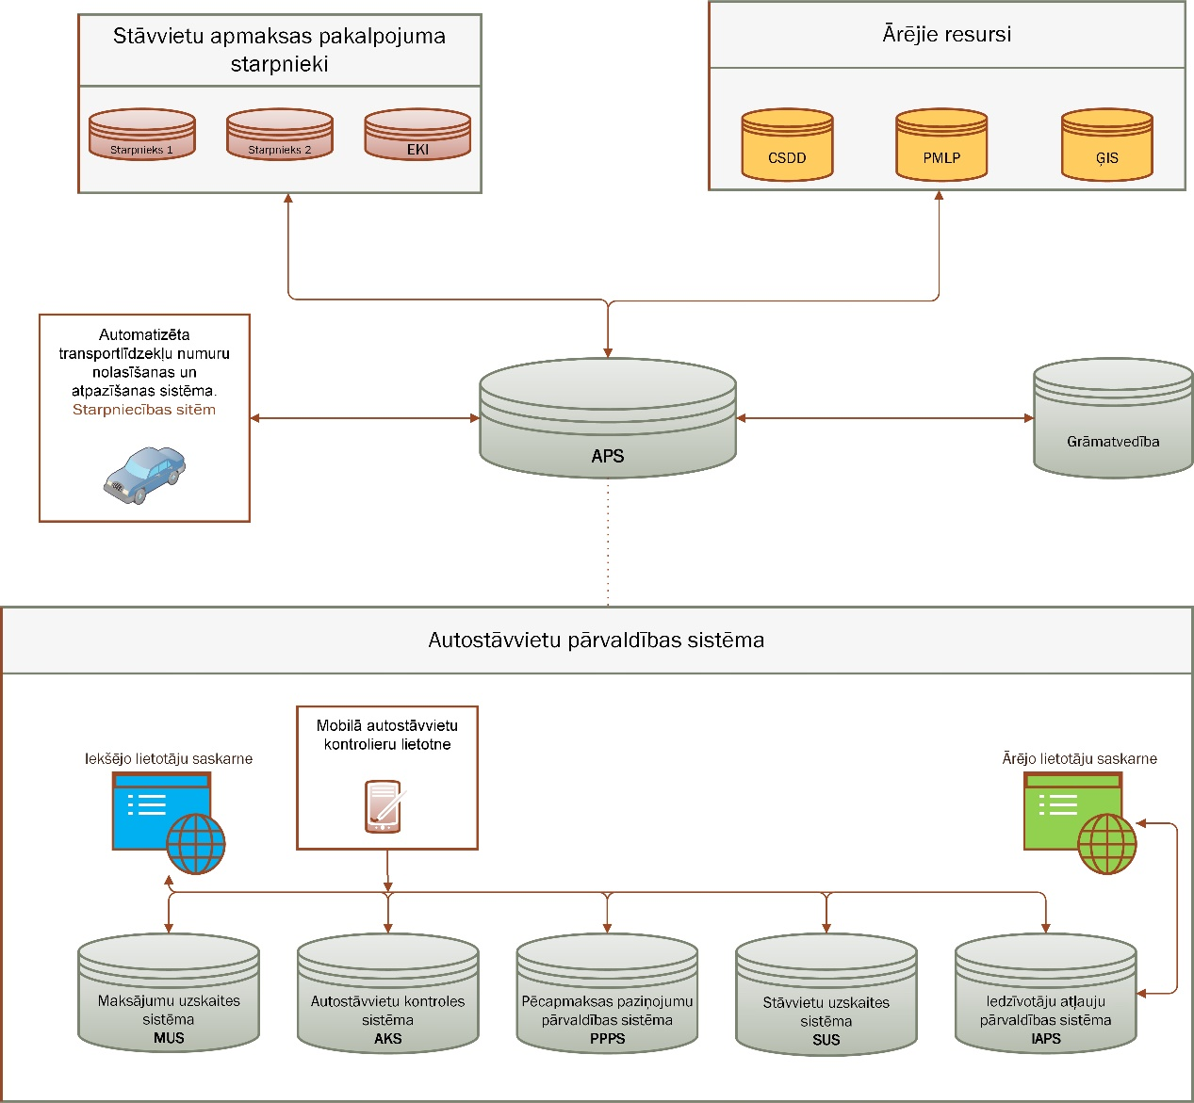

  - WEB lietotāja saskarnes bloki:
    - Paziņojumu reģistrs:
      - Paziņojumu reģistra sadaļā tiek apkopota informācija par visiem piemērotajiem pēcapmaksas paziņojumiem, ar tiem saistītajām darbībām, veiktajiem maksājumiem, piešķirtajiem statusiem un cita būtiska informācija.
      - Paziņojumu reģistrā informācija tiek attēlota divos veidos – Saraksta skatā un Detalizētajā skatā. Saraksta skatā tiek attēlota primārā informācija par paziņojumu, bet uzklikšķinot uz paziņojuma ieraksta tiek atvērta detalizētā paziņojuma informācija.
      - Visās sadaļās, kur tas ir iespējams, jāparedz plašas informācijas filtrēšanas iespējas.
      - Visās sadaļās, kur tas ir iespējams, jāparedz atlasītās informācijas eksportēšanas iespējas.
      - Saraksta skats:
        - Jāparedz, ka Saraksta skatā par paziņojumiem tiks attēlota šāda informācija:
          - Paziņojuma numurs;
          - Datne (izdrukājams paziņojums);
          - Iela;
          - Ielas posms;
          - Zona;
          - Valsts;
          - Darbinieka numurs;
          - Darbinieka vārds, uzvārds;
          - Paziņojuma datums;
          - Paziņojuma laiks;
          - Paziņojums piemērots AAKS (jā/nē);
          - Transportlīdzekļa numurs;
          - Paziņojuma kopējā summa;
          - Pēcapmaksas summa;
          - Paziņojuma piemērošanas maksa;
          - Pazīme vai klients ir iepazīstināts ar paziņojumu:
            - Nav informēts;
            - Informēts klātienē;
            - Informēts Portālā;
            - Informēts CSDD (pasts vai elektroniski);
          - Paziņojuma nosūtīšanas statuss CSDD:
            - Nav nosūtīts;
            - Gaida atbildi;
            - Nosūtīts;
            - Neizdevās nosūtīt;
            - Atkārtoti nosūtīts;
          - Brīdinājuma nosūtīšanas pazīme;
          - Brīdinājuma nosūtīšanas izmaksas;
          - Kurš no paziņojuma tipiem ( I, II, III);
          - Vai ar konkrēto paziņojumu ir saistīta riteņu bloķēšana;
          - Riteņu bloķēšanas iekārtas pielietošanas izmaksas;
          - Foto, ir vai nav;
          - Paziņojuma statuss ( Kādi statusi?):
            - Reģistrēts;
            - Anulēts;
            - Iesaldēts – terminēts;
          - Statusa avots;
          - Statuss nosūtīšanai uz grāmatvedību;
          - Apmaksas statuss:
            - Neapmaksāts;
            - Gaida maksājumu – saistīs ar bloķēšanas maksājumu;
            - Daļēji apmaksāts;
            - Apmaksāts;
            - Pārmaksa;
          - Parāda summa (kura tiek attēlota uz tekošo brīdi ņemot vērā visus statusus);
          - Pretenzijas statuss;
          - Parādu piedziņas statuss;
          - Apmaksas statuss parāda piedziņā;
          - Parādu piedziņas izmaksas summa;
          - Parādu piedziņai nodošanas datums.
      - Detalizētais skats:
        - Detalizētajā skatā tiek attēlota visa saraksta skatā esošā informācija un papildus arī:
          - ar PP piemērošanu saistītās fotogrāfijas;
          - ar riteņu bloķēšanas iekārtas pielietošanu saistītās fotogrāfijas;
          - maksājumu vēsture;
          - informācija par ar riteņu bloķēšanas iekārtu pielietošanu saistīto maksājumu statusu, vēsturi un darbībām;
          - pretenziju vēsture /atbilžu vēsture;
          - parādu piedziņas vēsture;
          - paziņojuma anulēšanas vēsturi;
          - paziņojuma labošanas vēsture;
          - paziņojuma summas labošanas vēsture;
        - Detalizētajā skatā jāparedz sekojoša funkcionalitāte:
          - paziņojuma anulēšanas ierosināšana;
          - paziņojuma anulēšanas apstiprināšana;
          - paziņojumu anulēšana un anulēšanas atcelšana;
          - paziņojuma labošana;
          - paziņojuma labošanas pamatojuma pievienošana ( komentārs, pielikums);
          - pēcapmaksas paziņojuma summas labošanas iespēja;
          - fotogrāfiju un datņu pievienošana.
      - Manuālā paziņojumu ievade:
        - Jāparedz funkcionalitāte manuālai pēcapmaksa paziņojumu ievadei un fotogrāfiju pievienošanai.
      - Pretenzijas:
        - Pretenziju reģistrā jāparedz Saraksta skats un Detalizētais skats, kā arī Pretenziju izskatīšanas sadaļa un Atbilžu sagatavošanas sadaļa.
        - Jāparedz, ka katra pretenzija ir kā atsevišķa “lieta”, kura tiek izskatīta, kurai var tikt pievienoti dažādi papildus materiāli, uz kuru tiek sagatavota atbilde un kurai ir dažādi automātiski statusi, atkarībā no tā, kas ar konkrēto pretenziju tiek darīts konkrētajā brīdī.
        - Jāparedz, ka PPPS spēj apmainīties ar datiem par pretenzijām, kas saistītas ap pēcapmaksas paziņojumiem, ar DLX vai citu dokumentu pārvaldības sistēmu.
        - Jāparedz funkcionalitāte pretenziju manuālai pievienošanai.
        - Jāparedz, ka pretenzijas tiks klasificētas, piemēram, pirmreizēja, atkārtota u.c.
        - Jāparedz, ka lietotāji, atbilstoši piešķirtajām lomām var saņemt paziņojumus e-pastā par izmaiņām saistībā ar jaunas pretenzijas pievienošanu, pretenzijas izskatīšanu atbildes sniegšanu vai arī atgādinājumus par neizpildītiem darbiem saistībā ar pretenzijām.
        - Jāparedz kontroles funkcija pretenziju apstrādei dažādās tās apstrādes stadijās, kura balstīta uz pretenzijas datumu.
        - Jāparedz iespēja pievienot pretenziju pēc pretenziju izskatīšanas termiņa.
        - Jāparedz iespēja definēt pretenziju izskatīšanas termiņus atkarībā no pretenzijas veida.
        - Jāparedz kopsavilkums par veiktajām pārmaksām un iespēja identificēt pēcapmaksas paziņojumus, kam pārmaksa būtu piesaistāma.
      - Saraksta skats:
        - Saraksta skatā jāattēlo šāda informācija:
          - pretenzijas numurs;
          - pretenzijas reģistrācijas numurs DLX vai citā dokumentu pārvaldības sistēmā;
          - pretenzijas iesniedzējs;
          - PP ar kuru saistīta pretenzija;
          - PP datums;
          - pretenzijas reģistrācijas datums;
          - pretenzijas iesniegšanas datums;
          - pretenzija iesniegšanas veids/kanāls;
          - pretenzijas klase (pirmreizēja, atkārtota ….);
          - lēmuma pieņemšanas datums;
          - atbildes statuss (sagatavošanā, procesā, gaida atbildi, atbildēts…);
          - atbildes sniegšanas datums;
          - pazīme par to, ka tiek gaidīti vai ir iesniegt, papildu materiāli no klienta puses;
          - pretenzijas statuss;
          - pēdējā statusa datums;
          - pēdējā statusa autors;
          - pretenzijas pamatotība;
          - lēmums;
          - lēmuma pamatojums.
      - Detalizētais skats:
        - Jāparedz, ka visi pievienotie materiāli ir lasāmi uzreiz turpat portālā, tos nav nepieciešams atsevišķi atvērt. Pievienotie materiāli tiek izkārtoti pievienošanas secībā, bet jābūt iespējai secību mainīt ar "Drag and drop" interaktīvo lietotāja saskarnes tehniku.
        - Detalizētajā skatā tiek attēlota visa saraksta skatā esošā informācija un papildus arī:
          - klienta iesniegtā pretenzija;
          - pievienotie materiāli;
          - pretenzijas statusa izmaiņu vēsture
          - lēmumu izmaiņu vēsture;
          - papildinformācijas pieprasījumu vēsture;
          - atbildes un to sagatavošanas vēsture;
          - dažādu statusu izmaiņu vēsture;
          - pazīmei par to, ka klients iepriekš ir brīdināts;
          - pazīme par atgādinājuma izsūtīšanu
          - atgādinājuma izsūtīšanas datums;
          - informēšanas veida nomaiņa no manuāla uz CSDD vai otrādi.
        - Detalizētajā skatā jāparedz šāda funkcionalitāte:
          - papildmateriālu pievienošana (dažādi formāti) ar "Drag and drop" un dzēšana;
          - saņemšanas un reģistrācijas datumu kontrole;
          - pretenzijas statusa koriģēšana;
          - atbildes statusa koriģēšana;
          - PP, kas saistīts par pretenziju, informācijas apskate;
          - manuāla atgādinājuma nosūtīšanas inicializācija;
          - jāparedz, ka pēc pretenzijas izskatīšanas var tikt mainīta pēcapmaksas PP summa, kura klientam jāapmaksā.
      - Pretenziju izskatīšanas sadaļa:
        - Tā kā pretenziju izskatīšana ir atsevišķs process un to veic konkrēts lietotājs vai lietotāju grupa, tad jāparedz atsevišķa sadaļa pretenziju izskatīšanai.
        - Jāparedz, ka visi pievienotie materiāli ir lasāmi uzreiz turpat portālā, tos nav nepieciešams atsevišķi atvērt. Pievienotie materiāli tiek izkārtoti pievienošanas secībā, bet jābūt iespējai secību mainīt ar "Drag and drop" interaktīvo lietotāja saskarnes tehniku.
        - Lietotājam jābūt funkcionalitātei, kas nepieciešama pretenziju izskatīšanai:
          - pretenziju atlase atbilstoši nepieciešamajiem parametriem;
          - papildmateriālu pievienošana un dzēšana;
          - jābūt iespējai fiksēt, kad klientam ir pieprasīta papildu informācija, un norādīt, līdz kādam termiņam informācija tiks gaidīta;
          - pretenzijas veida un citu parametru noteikšana;
          - izskatīšanas statusa noteikšana;
          - lēmuma noteikšana un tā pamatojuma aprakstīšana;
          - lēmuma termiņa pieņemšanas kontrole.
        - Jāparedz, ka lietotājs ar augstākām tiesībām var apstiprināt vai noraidīt pretenzijas izskatīšanas lēmumu.
        - Lietotājam ar administratora tiesībām ir tiesības veikt pretenzijas statusa maiņu, ierakstot komentāru par veiktajām izmaiņām. Piemēram – pretenzijas atkārtota izskatīšanas statusa uzstādīšana, anulēšana, pārvirzīšana gadījumā, ja pretenzija piesaistīta nekorektam pēcapmaksas paziņojumam un citos līdzīgos gadījumos.
      - Atbilžu sagatavošana:
        - Tā kā uz katru pretenziju tiek sagatavota rakstiska atbilde, tad jāparedz funkcionalitāte atbilžu sagatavošanai.
        - Jāparedz iespēja, vaidot atbilžu šablonu, kuri automātiski vai pusautomātiski aizpildās atkarībā no pieejamās informācijas un pieņemtā lēmuma.
        - Jāparedz iespēja norādīt kādu informāciju iekļaut atbildē.
        - Jāparedz atbilžu termiņu kontroles, balstoties uz avotu un to, vai pretenzija ir pirmreizējā vai atkārtotā.
        - Jāparedz atbilžu termiņa ievērošanas statusi.
        - Jāparedz iespēja koriģēt termiņus, gan pretenziju izskatīšanai, gan atbilžu sniegšanai.
        - Kontrolieru kļūdu reģistrācija un uzskaite.
        - Statistikas par reģistrētajām kontrolieru kļūdām.
      - Parādu piedziņas datubāze:
        - Jāparedz funkcionalitāte parādu piedziņas/atgūšanas pārvaldībai un kontrolei.
      - CSDD nosūtītie paziņojumi:
        - Jāparedz, ka paziņojumi, kuri tiks sagatavoti elektroniski, jānosūta CSDD, lai CSDD tālāk tos nosūta TL īpašniekiem. Tādēļ jāparedz funkcionalitāte šī procesa pārvaldībai un kontrolei.
        - Šajā sadaļā jāparedz arī funkcionalitāte atgādinājumu, par saistību neizpildi, nosūtīšanas pārvaldībai un kontrolei.
      - Maksājumi / Maksājuma par atbloķēšanu sadaļa:
        - Jāparedz sadaļa, kurā tiek pārvaldīti un kontrolēti ar riteņu bloķēšanu saistītie maksājumi.
        - Jāparedz brīdinājuma funkcionalitāte gadījumiem, kad saistībā ar atbloķēšanu ir reģistrēts maksājums, bet noteiktā laikā grāmatvedībā šāds maksājums nav reģistrēts.
      - Klasifikatori:
        - Jāparedz sadaļa, kurā tiks pārvaidēti dažādi klasifikatori.
      - Lietotāju reģistrācijas sadaļa:
        - Ņemot vērā PPPS plašo funkcionalitāte jāparedz ļoti plašas lietotāju lomu definēšanas iespējas.
      - Personīgi iestatījumi:
        - Jāparedz plašas iespējas personīgo iestatījumu uzstādīšanā un izmaiņās, piemēram, parametru iestatīšana un mainīšana atgādinājumu nosūtīšanai.
      - PP sagatavju forma:
        - Jāparedz sadaļa, kurā var pārvaldīt PP attēlojamo informāciju un tās izvietojumu un noteikt PP veidus.
      - Maksājumi Pasūtītāja klientu apkalpošanas centros:
        - Jāparedz sadaļa, kur Pasūtītāja klientu apkalpošanas centru darbinieki var iegūt ierobežotu informāciju par PP, un reģistrēt maksājumus, kuri saistīti ar PP.
      - Sistēmā tiek veikti auditācijas ieraksti.
      - Transportlīdzekļu grupas:
        - Jāparedz funkcionalitāte, lai varētu veidot grupas, kurās tiktu pievienoti TL atbilstoši dažādiem parametriem, piemēram Pasūtītāja transportlīdzekļi. Šīm grupām būs nozīme PP apstrādes procesā.
      - Paziņojumu norakstīšanas sadaļa:
        - Jāparedz funkcionalitāte, lai atbilstoši noteiktiem parametriem, automātiskā vai manuālā veidā, būtu iespējams veikt pēcapmaksas paziņojumu norakstīšanu.
      - Atskaites:
        - Šajā sadaļā jābūt iespēja izveidot dažāda veida atskaites, piemēram, finanšu atskaite, kur tiek aprēķināta parāda summa uz konkrēto datumu.
      - Datu apmaiņa ar tīmekļa vietni / klientu portālu:
        - Jāparedz datu apmaiņa ar mājaslapu, lai TL lietotājiem būtu iespēja apskatīties informāciju, kas satīta ar PP, veikt tā apmaksu vai iesniegt pretenziju.

- IAPS tehniskās prasības
  - IAPS ir daļa no APS un tā mijiedarbojas ar citām APS sistēmām un ārējiem resursiem, Pasūtītāja tīmekļa vietni, Grāmatvedības sistēmu, CSDD, PMLP un ĢIS.
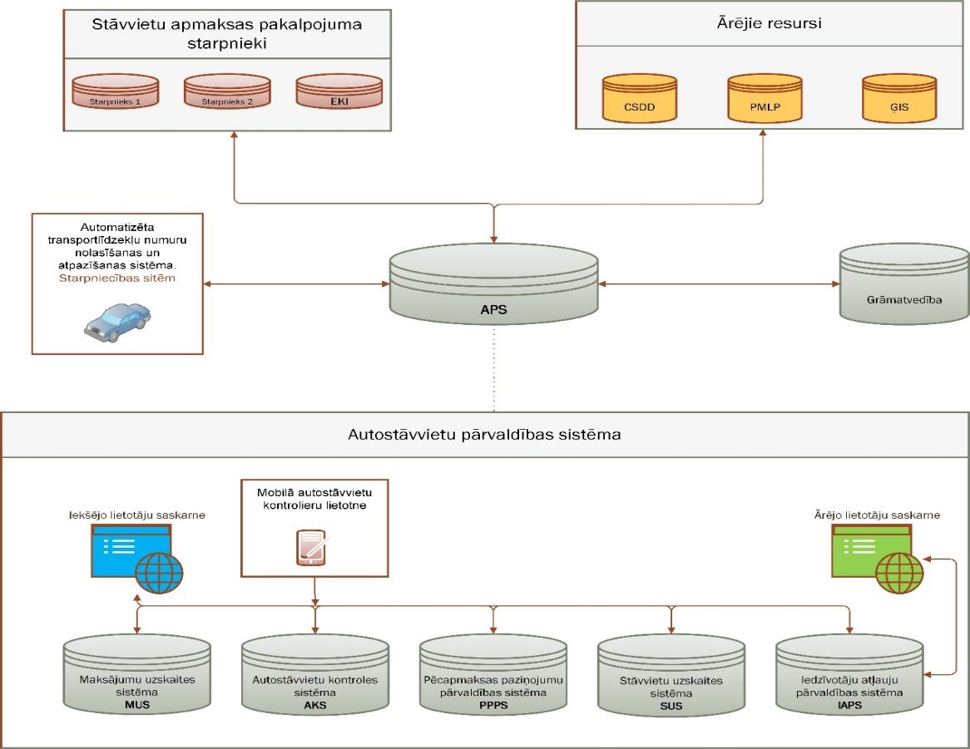
  - Jāparedz automatizēts risinājums iedzīvotāju karšu iegādei un pārvaldīšanai.
  - Jāparedz, ka iedzīvotāja atļauju persona var iegādāties:
    - izmantojot pašapkalpošanās portālu;
    - vēršoties Pasūtītāja klientu apkalpošanas centros ar iesniegumu, lai reģistrētos portāla lietošanai.
  - Jāparedz funkcionalitāte, ieskenēto klientu iesniegumu pievienošanai klienta profilam.
  - Jāparedz funkcionalitāte ieskenētu klientu iesniegumu automātiskai pievienošanas DLX vai citai dokumentu pārvaldības sistēmai.
  - Jāparedz funkcionalitāte, lai Pasūtītāja klientu apkalpošanas centra darbinieks var veikt klienta reģistrāciju.
  - Jāparedz funkcionalitāte, lai klients Pasūtītāja tīmekļa vietnē var pieteikties iedzīvotāja atļaujai un iegādāties to, izmantojot:
    - bankas karti;
    - internetbanku;
    - saņemot rēķinu;
    - Klientu apkalpošanas centrā;
  - Jāparedz funkcionalitāte iedzīvotāju atļauju un ar to saistīto procesu pārvaldīšanai un kontrolei.
  - Jāparedz funkcionalitāte, kas nodrošina, ka klients var autorizēties pakalpojuma saņemšanai, izmantojot dažādus autorizācijas rīkus (e-paraksts, internetbanka, utt.).
  - Jānodrošina funkcionalitāte e-pastu un telefona numura verifikācijai.
  - Sistēmai jāspēj izgūt klienta deklarētās dzīvesvietas adresi.
  - Sistēmai jāspēj noteikt, kādam ielas posmam pieder konkrētā adrese.
  - Sistēmai jāspēj noteikt, vai konkrētā ielas posmā jeb konkrētā ielas posma labās un kreisās puses pieguļošajos kvartālos ir maksas autostāvvietu teritorija.
  - Sistēmai jāspēj noteikt, kuri ielu posmi ietilps klienta dzīves vietas ielas posma labās un kreisās puses pieguļošajos kvartālos.
  - Sistēmai jāspēj izgūt datus par to, vai klientam ir atbilstošas kategorijas TL vadītāja apliecība.
  - Sistēmai jāspēj izgūt datus par klienta īpašumā esošiem transportlīdzekļiem.
  - Sistēmai jāspēj pārbaudīt šādus nosacījumus:
    - A, B, C un D zonu teritorijās uz vienu adresi var tikt izsniegtas ne vairāk kā divas iedzīvotāja atļaujas, tai skaitā ne vairāk kā viena iedzīvotāja atļauja uz fiziskai personai īpašumā, valdījumā vai turējumā esošu transportlīdzekli ar pilnu masu līdz 3,5 tonnām, kas reģistrēts uz fiziskas personas vārda citas valsts reģistrā, vai fiziskai personai lietošanā esošo transportlīdzekli ar pilnu masu līdz 3,5 tonnām, pie nosacījuma, ka personai ir derīga vadītāja apliecība ar tiesībām vadīt atbilstošas kategorijas transportlīdzekli;
    - ja iedzīvotāja deklarētā dzīvesvieta ir R tarifu zonā, tad tiek izsniegta tikai viena iedzīvotāja atļauja attiecīgajā adresē un tā dod tiesības lietot maksas autostāvvietu visā Vecrīgas teritorijā.
  - Jāparedz funkcionalitāte, kas nodrošina iespēju izvēlēties TL no piedāvātā saraksta (ja klienta īpašumā ir TL), vai ievadīt manuāli TL numuru, ja nosacījumi to pieļauj.
  - Jāparedz funkcionalitāte, kas ļauj klientam norādīt, no kura datuma atļauja stāsies spēkā. Turklāt ir jāparedz ierobežojums maksimālajam dienu skaitam.
  - Sistēmai jāspēj sagatavot un nosūtīt rēķins iedzīvotāja atļaujas iegādei, uz klienta norādīto e-pasta adresi, vai būtiskā rēķina informācija uz klienta noradīto mobilā tālruņa numuru.
  - Sistēmai jāspēj sagatavot un nosūtīt rēķins par iedzīvotāja atļaujas iegādi, uz klienta norādīto e-pasta adresi vai būtiskā rēķina informācija uz klienta noradīto mobilā tālruņa numuru.
  - Jāparedz funkcionalitāte, kas nodrošina, ka klients izsūtos un apmaksātos rēķinus var apskatīt klientu portālā.
  - Jāparedz funkcionalitāte, kas darbiniekam ļauj manuāli vai atkārtoti nosūtīt rēķinu.
  - Jāparedz, ka fiziskai personai izsniegtās un apmaksātās iedzīvotāja atļaujas darbības laikā ir tiesības mainīt transportlīdzekli, ievērojot noteiktos ierobežojumus.
  - Jāparedz funkcionalitāte samaksas iekasēšanai par dokumentu izskatīšanu un datu apstrādi pie iedzīvotāja atļaujas transportlīdzekļa maiņas
  - Jāparedz funkcionalitāte, kas klientiem nodrošina informāciju par izmaiņām stāvvietu plānojumā, ja tās ietekmē teritorijas, kurās iedzīvotājiem ir atļauts novietot transportlīdzekļus.
  - Jāparedz funkcionalitāte, kas nodrošina to, ka klientam ir iespēja piekrist vai nepiekrist stāvvietu izmaiņām. Gadījumā, ja klients nepakrīt, Sistēma veic automātisku samaksas pārrēķinu.
  - Jāparedz funkcionalitāte, kas nodrošina iespēju manuāli koriģēt ielu posmus, kur klients drīkst novietot TL.
  - Jāparedz funkcionalitāte pārrēķinu veikšanai, ja tiek mainīts ielas posms uz zemākas vai augstāku tarifu zonu.
  - Jāparedz funkcionalitāte, kas nodrošina to, ka, ja klients portālā autentificējas ar paroli, tad ir jāveic divu faktoru autentifikācija.
  - Klienta veiktajām darbībām portālā jābūt izsekojamām, lai klientu apkalpošanas speciālistam būtu informācija par to, ko klients ir veicis un kur ir radušās grūtības.
  - Klientiem būs iespēja reģistrēt vadītāja apliecību, kas izsniegta citā valstī. Lai apstiprinātu reģistrētās informācijas patiesumu, klientu apkalpošanas centra darbiniekam būs jāpārbauda vadītāja apliecības dati, kad klients nāks uzrādīt vadītāja apliecību. Tādēļ jāparedz funkcionalitāte vadītāja apliecības datu apstiprināšanai klientu apkalpošanas centrā.
  - Iedzīvotāja atļaujas izsniegšanas elektroniskajam apliecinājumam jāsatur vismaz šādu informāciju:
    - iedzīvotāja atļaujai pieteikuma numuru informācijas sistēmā;
    - transportlīdzekļa, kuram izsniegta iedzīvotāja atļauja, valsts reģistrācijas numuru;
    - iedzīvotāja atļaujas lietošanai norādītās maksas autostāvvietas – ielas, posmi;
    - iedzīvotāja atļaujas lietošana norādīto maksas autostāvvietu tarifu zona;
    - iedzīvotāja atļaujas derīguma sākuma termiņš – datums;
    - iedzīvotāja atļaujas derīguma beigu termiņš – datums;
    - personas, kurai izsniegta iedzīvotāja atļauja, vārds, uzvārds, personas kods, deklarētā dzīvesvieta, tālruņa numurs un e-pasts;
    - iedzīvotāja atļaujas izsniegšanas tiesisko pamatojumu;
    - iedzīvotāja atļaujas anulēšanas datums un pamatojums;
    - iedzīvotāja atļaujas veiktās samaksas summa, datums, laiks, maksāšanas veids un vieta;
    - informatīvo paziņojumu lietotājam nosūtīšanas datums, laiks un veids;
    - iedzīvotāja atļaujas izsniegšanas atteikuma informācija;
    - informāciju par iedzīvotāju atļaujas anulēšanu.
  - Iekšējo lietotāju saskarne un funkcionalitāte:
    - Iedzīvotāju atļauju sadaļa:
      - Jāparedz sadaļa, kurā ir pieejam informācija par visām iegādātajām iedzīvotāju atļaujā.
      - Jāparedz manuāla iedzīvotāja atļauju saturošās informācijas korekcijas iespēja.
      - Jāparedz plašas informācijas filtrēšanas iespējas.
      - Jāparedz atlasītās informācijas eksportēšanas iespējas.
    - Maksājumu sadaļa:
      - Jāparedz sadaļa, kurā var pārvaldīt klientu veiktos maksājumus par iedzīvotāju atļaujām. Jāparedz arī iespēja tos pievienot, labot, dzēst.
      - Jāparedz notifikācijas klientam un operatoram par to, ka rēķins nav apmaksāts pilnā apmērā.
      - Jāparedz atgādinājuma e-pasts, ja rēķins ir izveidots, bet tas nav apmaksāts noteiktā periodā.
      - Jāparedz plašas informācijas filtrēšanas iespējas.
      - Jāparedz atlasītās informācijas eksportēšanas iespējas.
    - Atskaišu sadaļa:
      - Jāparedz dažāda veida, tajā skaitā finanšu atskaites.
    - Iesniegumu sadaļa:
      - Jāparedz sadaļa, kurā var pārvaldīt klientu iesniegtos elektroniskos vai papīra formāta iesniegumus par iedzīvotāju atļaujas izsniegšanu.
      - Jābūt iespējai pārskatīt sistēmas atteikumus iesniegumu pieņemšanā (atļaujas piešķiršanas noraidījuma iemesli).
      - Jābūt iespējai pārvaldīt daļēji aizpildītos iesniegumus.
      - Jābūt iespējai pārvaldīt klientu veiktās izmaiņas iesniegumā.
      - Jāparedz funkcionalitāte, kas nodrošina, ka ieskenētie klientu iesniegumi pēc pievienošanas klienta profilam, automātiski tiek reģistrēti DocLogix vai citā dokumentu pārvaldības sistēma.
    - Klientu reģistrs:
      - Jāparedz sadaļa, kurā var pārvaldīt reģistrēto klientu informāciju.
    - Informatīvo paziņojumu sadaļa:
      - Jāparedz sadaļa, kurā ir:
        - pārskati par klientiem nosūtītajiem informatīvajiem paziņojumiem;
        - iespēja manuāli nosūtīt paziņojumus arī ar pielikumiem individuāli un noteiktām grupām pēc dažādiem parametriem.
      - Jāparedz, ka klientam tiks sūtīti dažāda veida paziņojumi un atgādinājumi.
      - Jāparedz, ka pēc iedzīvotāja atļaujas maksājuma saņemšanas, klients e-pastā saņems nepieciešamo informāciju, tajā skaitā karti, kurā norādītas stāvvietas, kuras klients drīkstēs izmantot.
    - Iestatījumu sadaļa:
      - Jāparedz sadaļa, kurā pieejama šāda funkcionalitāte:
        - Iedzīvotāju atļauju tarifu pārvaldība;
        - Administratīvo izmaksu pārvaldība;
        - Ierobežojumu pārvaldība attiecībā uz iedzīvotāja atļauju skaita izsniegšanu attiecīgajā tarifu zonā;
        - Jāparedz ierobežojumi reģistrācijas reižu skaitam noteiktā periodā;
        - Jābūt iespējai mainīt iedzīvotāja atļaujas piešķiršanas nosacījumus;
        - Jābūt iespējai mainīt iedzīvotāja atļaujas darbības sākuma termiņa norādīšanas robežas;
        - Un citi uzstādījumi.
      - Personīgo iestatījumu sadaļa:
        - Jāparedz plašas iespējas personīgo iestatījumu uzstādīšanā un izmaiņās, piemēram, parametru iestatīšana un mainīšana atgādinājumu nosūtīšanai.
      - Pasūtītāja klientu apkalpošanas centru sadaļa:
        - Jāparedz sadaļa Pasūtītāja klientu apkalpošanas centru darbiniekiem.
      - Ārējā lietotāja saskarne un funkcionalitāte:
        - Jāparedz saskarne un funkcionalitāte, kas nodrošina klientam iespēju iegādāties un pārvaldīt iedzīvotāja atļaujas.

- SUS funkcionālās prasības:
  - SUS ir daļa no APS, un tā mijiedarbojas ar citām APS un ārējiem resursiem, Pasūtītāja tīmekļa vietni un ĢIS.

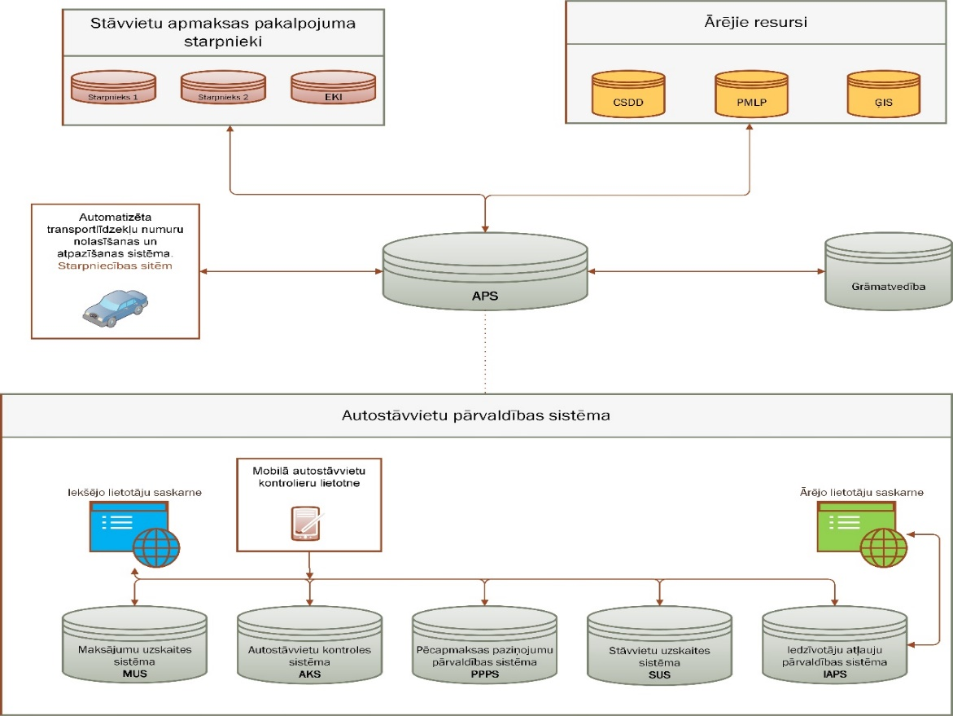
  - Stāvvietu uzskaites prasības:
    - Jāparedz funkcionalitāte autostāvvietu un tajā esošās infrastruktūras uzskaitei pārvaldībai un kontrolei.
    - Jāparedz funkcionalitāte, kas nodrošina uzskaitē veikto izmaiņu pārvaldību.
    - Jāparedz funkcionalitāte, kas nodrošina autostāvvietu objektu un tajos esošās infrastruktūras attēlošanu interaktīvā kartē.
    - Jāparedz funkcionalitāte, kas nodrošina stāvvietu un tās infrastruktūras objektu pievienošanu, rediģēšanu un dzēšanu interaktīvajā kartē.
    - Jāparedz funkcionalitāte, kas nodrošina informācijas apmaiņu starp mājaslapu un citām sistēmām.
    - Jāparedz funkcionalitāte, kas nodrošina lietotāju brīdināšanu par izmaiņā, kas saistītas ar stāvvietu plānojumu, un tajā esošo infrastruktūru.
    - Jāparedz funkcionalitāte, kas nodrošina dažādu noteikto termiņu kontroli un ar to saistīto informatīvo paziņojumu nosūtīšanu lietotājiem.
    - Jāparedz funkcionalitāte, kas nodrošina iespēju terminēt noteiktas ierakstu pozīcijas uzskatē.
    - Jāparedz funkcionalitāte, kas nodrošina dažāda veida/formāta datņu pievienošanu.
    - Jānodrošina vismaz šādas informācijas uzskaite par autostāvvietām un tajā esošo infrastruktūru:
      - ielas nosaukums;
      - ielas posms no;
      - ielas posms līdz;
      - posma puse (pāra, nepāra, labā, kreisā);
      - stāvvietu skaits paralēli;
      - stāvvietu skaits perpendikulāri;
      - stāvvietu skaits skujā;
      - stāvvietu skaits kopā;
      - stāvvietu platība m2;
      - stāvvietu novietojums (uz brauktuves, uz ietves, daļēji uz ietves);
      - izvietotās ceļazīmes (skaits, veids);
      - izvietotie EKI;
      - ierobežojumi - Hidranti, dzeltenie krusti, invalīdu stāvvietas, preču piegādes, (šīs stāvvietas netiek iekļautas kopējā stāvvietu uzskatē un platībā. Informatīva nozīme);
      - ir/nav marķējums;
      - seguma veids;
      - rezervētās stāvvietas;
      - komentārs;
      - izmaiņu datums;
      - izmaiņu autors;
      - datnes.
    - Jāparedz plašas informācijas filtrēšanas iespējas.
    - Jāparedz atlasītās informācijas eksportēšanas iespējas.
  - Autostāvvietu lietošana:
    - Saskaņotās autostāvvietas:
      - Jāparedz funkcionalitāte, kas nodrošina saskaņoti aizņemto autostāvvietu uzskati, pārvaldību un kontroli.
      - Jāparedz funkcionalitāte, kas nodrošina uzskaitē veikto izmaiņu pārvaldību.
      - Jāparedz funkcionalitāte, kas nodrošina iespēju saskaņoti aizņemto autostāvvietu attēlošanu interaktīvā kartē.
      - Jāparedz funkcionalitāte, kas nodrošina saskaņoti aizņemto autostāvvietu pievienošanu, rediģēšanu un dzēšanu interaktīvajā kartē.
      - Jāparedz funkcionalitāte, kas nodrošina informācijas apmaiņu starp mājaslapu un citām sistēmām.
      - Jāparedz funkcionalitāte, kas nodrošina lietotāju brīdināšanu par izmaiņām, kas saistītas ar saskaņoti aizņemtajām stāvvietām.
      - Jāparedz funkcionalitāte, regulāras ( vismaz reizi dienā) informācijas, par saskaņoti aizņemtajām stāvvietām, nosūtīšanu autostāvvietu kontrolieriem. Jāparedz, ka gadījumā, ja tiek veiktas kādas izmaiņas saistībā ar saskaņoti aizņemtajām stāvvietām, autostāvvietu kontrolieris, kura darba uzdevumā ietilpst objekts, kurā ir saskaņoti aizņemtas stāvvietas, par izmaiņām saņem informatīvu paziņojumu darba aplikācijā.
      - Jāparedz funkcionalitāte, kas nodrošina dažādu noteikto termiņu kontroli un ar to saistīto informatīvo paziņojumu nosūtīšanu lietotājiem.
      - Jāparedz funkcionalitāte, kas nodrošina iespēju terminēt noteiktas ierakstu pozīcijas uzskatē.
      - Jāparedz funkcionalitāte, kas nodrošina tāmju sagatavošanu un pārvaldību.
      - Jāparedz funkcionalitāte, kas nodrošina dažāda veida/formāta datņu pievienošanu.
      - Jāparedz funkcionalitāte, kas nodrošina tāmju reģistrēšanu DLX vai citā dokumentu pārvaldības sistēmā.
      - Jāparedz funkcionalitāte, kas nodrošina tāmju reģistrēšanu Grāmatvedības sistēmā.
      - Jānodrošina vismaz šādas informācijas uzskaite par saskaņotajām autostāvvietām:
        - iela;
        - ielas posms;
        - mājas numurs;
        - vietu skaits;
        - datums;
        - laiks no;
        - laiks līdz;
        - tarifu zona;
        - klients;
          - uzņēmuma nosaukums;
          - klienta veids (juridiskais, privātpersona);
          - kontaktinformācija:
            - vārds;
            - uzvārds;
            - telefona numurs;
            - e-pasta adrese;
          - pamatojums (iesniegums, rīkojums, garantijas vēstule utt.);
          - dokumentu datne (dažādu formātu);
          - veids (būvniecība, filmēšana, konteiners, materiālu izkraušana, autobusa novietošana, pasākums u.c.);
          - komentāri;
          - izmaiņu datums;
          - izmaiņu autors;
          - tāmes numurs;
          - tarifs;
          - tāmes summa;
          - tāmes sagatavošanas datums.
      - Jāparedz plašas informācijas filtrēšanas iespējas.
      - Jāparedz atlasītās informācijas eksportēšanas iespējas.
    - Informācija no kontrolieriem:
      - Jāparedz funkcionalitāte, kas nodrošina iespēju apskatīt kontrolieru, no darba aplikācijas, iesūtīto informāciju par saskaņoti aizņemto autostāvvietu pārbaudi (komentārus un foto). Jāparedz, ka iesūtītā informācija tiek automātiski sasaistīta ar konkrēto autostāvvietu saskaņojuma ierakstu Sistēmā.
      - Jāparedz plašas informācijas filtrēšanas iespējas.
      - Jāparedz atlasītās informācijas eksportēšanas iespējas.
    - Rezervētās stāvvietas:
      - Jāparedz funkcionalitāte, kas nodrošina Rezervēto maksas autostāvvietu uzskati, pārvaldību un kontroli.
      - Jāparedz funkcionalitāte Rezervēto maksas autostāvvietu tarifu noteikšanai.
      - Jāparedz funkcionalitāte, kas nodrošina uzskaitē veikto izmaiņu pārvaldību.
      - Jāparedz funkcionalitāte, kas nodrošina iespēju Rezervēto maksas autostāvvietu attēlošanu interaktīvā kartē.
      - Jāparedz funkcionalitāte, kas nodrošina Rezervēto maksas autostāvvietu pievienošanu, rediģēšanu un dzēšanu interaktīvajā kartē.
      - Jāparedz funkcionalitāte, kas nodrošina informācijas apmaiņu starp mājaslapu un citām sistēmām.
      - Jāparedz funkcionalitāte, kas nodrošina lietotāju brīdināšanu par izmaiņā, kas saistītas ar rezervētajām maksas autostāvvietām.
      - Jāparedz funkcionalitāte, kas nodrošina dažādu noteikto termiņu kontroli un ar to saistīto informatīvo paziņojumu nosūtīšanu lietotājiem.
      - Jāparedz funkcionalitāte, kas nodrošina dažāda veida/formāta datņu pievienošanu.
      - Jānodrošina vismaz šādas informācijas uzskaite par Rezervētajām maksas autostāvvietām:
        - autostāvvietas lietotājs:
          - uzņēmuma nosaukums;
          - kontaktpersona;
          - tālrunis;
          - e-pasts.
        - autostāvvietas adrese;
        - autostāvvietu skaits;
        - līgums:
          - līguma datums;
          - līguma numurs;
          - līguma beigu termiņš.
        - lietotāju karte tipogrāfijas numurs;
        - Rezervēto autostāvvietu numurs;
        - lietotāji;
        - lietotāju karšu skaits;
        - lietotāju karšu derīguma termiņš;
        - iela;
        - ielas posms no;
        - ielas posms līdz;
        - datums no;
        - datums līdz;
        - akta datums;
        - akta numurs;
        - dokumentu datne (dažādu formātu);
        - komentāri;
        - izmaiņu datums;
        - izmaiņu autors.
      - Jāparedz plašas informācijas filtrēšanas iespējas.
      - Jāparedz atlasītās informācijas eksportēšanas iespējas.
  - EKI:
    - EKI reģistrs:
      - Jāparedz funkcionalitāte, kas nodrošina Elektronisko kontroles iekārtu (EKI) uzskati, pārvaldību un kontroli.
      - Jāparedz funkcionalitāte, kas nodrošina iespēju EKI attēlošanu interaktīvā kartē.
      - Jāparedz funkcionalitāte, kas nodrošina EKI pievienošanu, rediģēšanu un dzēšanu interaktīvajā kartē.
      - Jāparedz funkcionalitāte, kas nodrošina uzskaitē veikto izmaiņu pārvaldību.
      - Jāparedz funkcionalitāte, kas nodrošina informācijas apmaiņu starp mājaslapu un citām sistēmām.
      - Jāparedz funkcionalitāte, kas nodrošina lietotāju brīdināšanu par izmaiņā, kas saistītas ar EKI.
      - Jāparedz funkcionalitāte, kas nodrošina dažādu noteikto termiņu kontroli un ar to saistīto informatīvo paziņojumu nosūtīšanu lietotājiem.
      - Jāparedz funkcionalitāte, kas nodrošina dažāda veida/formāta datņu pievienošanu.
      - Jānodrošina vismaz šādas informācijas uzskaite par EKI:
        - šasijas numurs;
        - korpusa numurs;
        - modelis;
        - tarifu zona;
        - pieslēgums:
          - pieslēguma veids;
          - pieslēguma uzskaite veids (skaitītājs, bez uzskaites);
          - pieslēguma jauda;
          - pieslēguma līgums;
          - sadalnes numurs;
          - līguma numurs;
          - līguma datums;
          - pieslēguma nodrošināšanas maksa;
          - pieslēguma nodrošināšanas līguma numurs;
          - pieslēguma nodrošināšanas līguma datums;
          - kontakti;
        - GPS koordinātes;
        - EKI komponentes (uzskaite);
        - informatīvās uzlīmes (veids, skaits);
        - EKI versija;
        - uzstādīšanas datums;
        - demontāžas datums;
        - adrese;
        - ielas posms no;
        - ielas posms līdz;
        - dokumentu datne (dažādu formātu);
        - komentāri;
        - izmaiņu datums;
        - izmaiņu autors.
    - Jāparedz funkcionalitāte vandālisma gadījumu uzskaitei un ar to saistītas dokumentu un materiālu reģistrācijai.
    - Jāparedz plašas informācijas filtrēšanas iespējas.
    - Jāparedz atlasītās informācijas eksportēšanas iespējas.
  - EKI bojājumu reģistrs:
    - Jāparedz funkcionalitāte, kas nodrošina EKI bojājumu uzskati, pārvaldību un kontroli.
    - Jāparedz funkcionalitāte, kas nodrošina uzskaitē veikto izmaiņu pārvaldību.
    - Jāparedz funkcionalitāte, lai tehniķis (arī ārpakalpojuma) var veikt nepieciešamās atzīmes par veiktajām darbībām ar EKI un par EKI bojājumu novēršanu.
    - Jāparedz interaktīvs informatīvais panelis, kurā tiek attēloti visu EKI statusi (darbojas, nedarbojas, ilgstoši nedarbojas utt.)
    - Jāparedz funkcionalitāte, kas nodrošina iespēju EKI bojājumu attēlošanu interaktīvā kartē.
    - Jāparedz funkcionalitāte, kas nodrošina informācijas apmaiņu starp mājaslapu un citām sistēmām.
    - Jānodrošina vismaz šādas informācijas uzskaite par EKI bojājumiem:
      - Bojājuma pieteikuma datums un laiks;
      - Bojājuma reģistrācijas datums un laiks;
      - Bojājuma pieteikuma avots;
      - Bojājuma raksturojums;
      - TL numurs;
      - Komentārs;
      - Tehniķa informēšanas datums un laiks;
      - Konstatētais bojājums;
      - Veiktās darbības;
      - Komentārs;
      - Nomainītās rezerves daļas nosaukums;
      - Nomainītās rezerves daļas numurs;
      - Bojājuma novēršanas datums un laiks.
    - Jāparedz plašas informācijas filtrēšanas iespējas.
    - Jāparedz atlasītās informācijas eksportēšanas iespējas.
  - Iedzīvotāju atļauju posmu definēšana
    - Tā kā iedzīvotāju atļaujas tiks izsniegtas uz ielas posmu, kurā reģistrēta klienta deklarētā dzīves vieta, un tā attieksies arī uz ielas posma labās un kreisās puses pieguļošajos kvartālos esošajiem ielas posmiem, kuros atrodas maksa autostāvvietas, tad jāpārredz funkcionalitāte, kas nodrošina iespēju noteikt katram ielas posmam pieguļošos ielu posmus.
    - Jāparedz funkcionalitāte terminētu izmaiņu noteikšanai, piemēram, ja kāds posma uz kādu laiku tiek slēgts remontdarbu dēl, tad tā posma vietā ir iespējam noteikt citu pieguļošo posmu uz noteiktu laiku.
    - Jāparedz funkcionalitāte, kas nodrošina uzskaitē veikto izmaiņu pārvaldību.
    - Jāparedz funkcionalitāte, kas nodrošina katra ielas posma un tam pieguļošo ielu posma attēlošanu interaktīvajā kartē.
    - Jāparedz funkcionalitāte, kas nodrošina ielas posma un tam pieguļošo ielu posma pievienošanu, rediģēšanu un dzēšanu interaktīvajā kartē.
    - Jāparedz funkcionalitāte, kas nodrošina lietotāju brīdināšanu par izmaiņā, kas satītas ar ielu posmu sasaisti.
    - Jāparedz funkcionalitāte, kas nodrošina dažādu noteikto termiņu kontroli un ar to saistīto informatīvo paziņojumu nosūtīšanu lietotājiem.
    - Jānodrošina vismaz šādas informācijas uzskaite:
      - iela nosaukums;
      - ielas posms no;
      - ielas posms līdz;
      - tarifu zona;
      - darbības termiņš;
      - pieguļošie ielas posmi:
        - piegulošais ielas posms;
        - pieguļošais ielas posms no;
        - piegulošais ielas posms līdz;
        - darbības termiņš.
      - komentāri.
    - Jāparedz plašas informācijas filtrēšanas iespējas.
    - Jāparedz atlasītās informācijas eksportēšanas iespējas.
  - Atskaišu sadaļa:
    - Jāparedz dažāda veida, tajā skaitā finanšu atskaites.
  - Personīgo iestatījumu sadaļa:
    - Jāparedz plašas iespējas personīgo iestatījumu uzstādīšanā un izmaiņās, piemēram, parametru iestatīšana un mainīšana atgādinājumu nosūtīšanai.
  - Lietotāju iestatījumu sadaļa:
    - Jāparedz plašas iespējas lietotāju tiesību iestatīšanai.

- SISTĒMAS UZTURĒŠANA, GARANTIJA UN IZMAIŅU PIEPRASĪJUMI
  - Uzturēšana:
    - Uzturēšanas perioda laikā Pretendents veic Sistēmas versiju atjaunošanu, drošības uzlabojumu un pielāgojumu veikšanu, ja mainās Latvijas Republikas vai Eiropas Savienības likumdošana un Sistēma neatbilst kādām no likuma prasībām.
    - Pretendents veic Sistēmas uzturēšanu, atbilstoši un ievērojot Pasūtītāja vadlīnijas ar specifiskām pieteikumu kategorijām un to prioritātēm. (Uzturēšana ietver 1. un 5. kategorijas pieteikumus – avārijas un konsultācijas).
  - Garantija:
    - Pretendents uztur garantiju 2 (divus) gadus no nodošanas - pieņemšanas akta parakstīšanas brīža. Garantiju Izpildītājs realizē termiņos saskaņā ar tehniskajā specifikācijā noteikto, pilnībā novēršot Garantijas pieteikumā fiksētās problēmas un/vai nepilnības, tai skaitā kļūdas, par saviem līdzekļiem un saviem spēkiem.
    - Pretendents nodrošina garantiju, atbilstoši un ievērojot Pasūtītāja vadlīnijas ar specifiskām pieteikumu kategorijām un to prioritātēm. (Garantija ietver 2., 3. un 4. kategorijas pieteikumus – kļūdas un neprecizitātes).
  - Izmaiņu pieprasījumi:
    - Pretendents nodrošina izmaiņu pieprasījumu izpildi, atbilstoši un ievērojot Pasūtītāja vadlīnijas ar specifiskām pieteikumu kategorijām un to prioritātēm. (6. kategorijas pieteikumi).
    - Pretendents nodrošina realizācijas piedāvājuma sagatavošanu (darba uzdevuma) 6.kategorijas pieteikumiem bez maksas.
    - Izmaiņu pieprasījuma darba uzdevums tiek saskaņots un apstiprināts ar Pasūtītāju.
    - Plānotais izmaiņu un Sistēmas attīstības pieteikumu (6.kategorija) darbu apjoms ne vairāk kā 20% no Līgumsummas.
  - Pasūtītāja vadlīnijas:
    - avārija – problēma, kas izraisa pilnīgu Sistēmas apstāšanos un/vai funkciju nepieejamību (1.kategorija - uzturēšana);
    - kļūda, ko nevar apiet – problēma, ko izraisījusi Sistēmas programmatūras kļūda, vai nekorekta darbība un kas rada ievērojamus funkcionalitātes zudumus un nav zināms problēmas apiešanas risinājums, bet ir iespējams darbu turpināt ierobežotā režīmā (2.kategorija - garantija);
    - kļūda, ko var apiet – problēma, kas izraisa minimālus iespēju un/vai funkciju zudumus, ietekme uz Sistēmu ir mazsvarīga vai sagādā neērtības (3.kategorija - garantija);
    - neprecizitāte – problēma, kas neizraisa iespējamus zudumus un ir uzskatāma par Sistēmas programmatūras kļūdu, neprecizitāti vai nekorektu darbību, kas rada nelielu ietekmi uz darbu Sistēmā (4.kategorija - garantija);
    - konsultācija – situācija, kad Pasūtītājam ir nepieciešams saņemt atbalstu noteiktu jautājumu risināšanai vai papildu informācijas iegūšanai par Sistēmu un tās funkcionālajām iespējām, tajā skaitā apmācību veikšanai darbam ar Sistēmu un provizorisko izmaiņu novērtējumu (5.kategorija - uzturēšana);
    - izmaiņas – pieprasījums veikt izmaiņas, vai papildināt Sistēmas funkcionalitāti, dokumentāciju vai veikt citus papildu darbus, kas atšķiras no iepriekš aprakstītajām kategorijām (6.kategorija – izmaiņu pieprasījums).
  - Pieteikumu apstrādes vadlīnijas:
    - Pretendents nodrošina pieteikumu, problēmu un bojājumu centralizētu apstrādi, attiecībā uz Līguma darbības laikā izstrādātiem nodevumiem, darba dienas darba laika ietvarā (laikā no plkst. 07:30 līdz plkst. 16:30) šādos kanālos:
      - zvaniem uz norādītu kontakttālruni vai elektronisku vēstuļu sūtījumiem uz norādītu e-pasta adresi;
    - Pieteikuma saņemšanas brīdī reģistrē Pretendenta Pieteikumu sistēmā tā pieteikšanas laiku un sniedz reģistrācijas apstiprinājumu, nosūtot atbildes e-pasta paziņojumu.
    - Pretendents nodrošina Pasūtītājam piekļuvi Pretendenta Pieteikumu sistēmā reģistrētajiem Pasūtītāja pieteikumiem.
    - Lēmumu pieņemšanu par pieteikumu kategorijas maiņu no zemākas uz 1.vai 2.kategoriju un tā izpildes uzsākšanu ārpus pamata darba veic tikai Pasūtītājs.
    - Pretendents nodrošina pieteikto problēmu novēršanu un/vai uzdevumu apstrādi Pretendents veic saskaņā ar Tehniskajā specifikācijā noteikto darba režīmu un ievērojot šādus minimālos reakcijas, pagaidu risinājuma un pilnas novēršanas laikus:
      - reakcijas laiks ir – laika periods no pieteikuma saņemšanas, kad ir sniegta vai reģistrēta pilna apjoma pieteikuma informācija, brīža līdz brīdim, kad tiek iesniegta reakcijas laika atbilde, kurā iekļauj vismaz šādu informāciju: izskaidrots problēmas cēlonis (ja tas ir zināms), izskaidrots veids, kā tiks novērsta un atrisināta problēma, vai sniegta informācija, pagaidu risinājuma ieviešanas un/vai novēršanas laiks un/vai plāns, nepieciešamās un/vai veicamās darbības, kas palīdzētu problēmu lokalizēt vai minimizēt tās ietekmi;
      - pastāvīgā risinājuma piegādes mērķa termiņš vai atrisināšanas laiks un pagaidu risinājuma piegādes mērķa termiņš – ir laika periods no reakcijas laika atbildes saņemšanas un apstiprināšanas brīža, līdz brīdim, kad pakalpojumu sniedzējs ir nodrošinājis risinājumu, pēc kura vairs nav iespējams atkārtot pieteikto problēmu, vai arī ir veicis darbības, kas samazina attiecīgā pieteikuma kategoriju uz zemāku;
      - reakcijas laiks 1. kategorijas pieteikumam ir ne ilgāk kā 2 stundas darba dienas darba laika ietvaros ar pagaidu risināšanas darba izpildi 4 stundu darba dienas darba laika ietvarā un pastāvīga risinājuma piegādi ne ilgāk kā 24 darba stundu laikā;
      - reakcijas laiks 2. kategorijas pieteikumam ir ne ilgāk kā 4 stundas darba dienas darba laika ietvaros ar pagaidu risināšanas darba izpildi 8 stundu darba dienas darba laika ietvarā un pastāvīga risinājuma piegādi ne ilgāk kā 24 darba stundu laikā;
      - reakcijas laiks 3. kategorijas pieteikumam ir ne ilgāk kā 8 stundas darba dienas darba laika ietvarā ar pagaidu risināšanas darba izpildi 24 darba stundu laikā un pastāvīga risinājuma piegādi ne ilgāk kā 48 darba stundu laikā;
      - reakcijas laiks 4. kategorijas pieteikumam ir ne ilgāk kā 2 darbdienas ar pastāvīga risinājuma piegādi ne ilgāk kā 3 darbdienas;
      - reakcijas laiks 5. kategorijas pieteikumam ir ne ilgāk kā 3 darbdienas;
      - reakcijas laiks 6. kategorijas pieteikumam ir ne ilgāk kā 5 darbdienas, kura ietvarā sagatavo piedāvājumu, kas satur risinājuma aprakstu un darbietilpības novērtējumu. Ja piedāvājuma sagatavošanai Pretendents ir pieprasījis Pasūtītājam papildu informāciju, darbdienu skaitīšana tiek apturēta uz laiku, līdz Pasūtītājs ir iesniedzis Pretendentam pieprasīto informāciju.

